Тернопільська загальноосвітня І-ІІІ ступенів школа №27

Методична проблема
«Створення атмосфери творчого
пошуку на інтегрованих уроках»

з досвіду роботи вчителя початкових класів
Генсюровської Людмили Богданівни

2014

Зміст
1.Висновки про педагогічну та методичну діяльність вчителя ... 4 2.Опис досвіду ……………………………………………………... 6 3. Додатки………………………………………………………………. 12 1.Класифікація інтегрованих уроків …………………………………………….. 13
2. Теми інтегрованих уроків ……………………………………….......................... 15
3.Інтерактивні методи у системі інтегрованих уроків ………………………. 16
4. Розвивальні ігри у системі інтегрованих уроків …………………………….. 21
5. Теми учнівських проектів …………………………………………………….. 23
6. Ми – діти твої, Україно! …………………………………………….. 27
7. Типи інтегрованих уроків рідної мови і мовлення ……………………. 29
8. Види мовних завдань у структурі інтегрованого уроку мови ……… 30
9. Інтегрований урок з навчання грамоти ……………………………….. 32
10. Бінарний урок з трудового навчання і основ здоров’я ………………. 33
11. Виховна робота ………………………………………………………… 35
12. Інтегровані дні ………………………………………………………….. 39
13. Інтегрований день « І на тім рушникові» …………………………… 40
14. Форми роботи з батьками …………………………………………… 42
15. Методична робота ……………………………………………………. 56
16. Видавнича діяльність …………………………………………………. 58
4.Конспекти уроків………………………………………………….
1. Інтегрований урок з Навчання грамоти 1 кл.…………………. 64
2. Бінарний урок трудового навчання і основ здоров’я 3 кл. ….. 70
3. Інтегрований день «І на тім рушникові»3 кл. …………………. 82
5. Список використаної літератури………………………………. 116
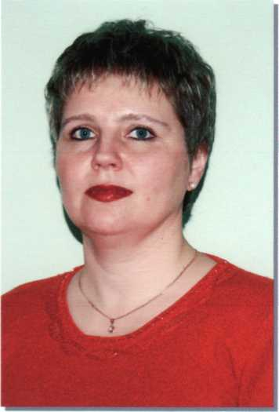

Генсюровська Людмила Богданівна

* дата народження: 27 жовтня 1967 р.

* освіта: Вища. Тернопільський державний
педагогічний інститут ім. Я.Галана (1991р.)

* трудова діяльність: Тернопільська загальноосвітня школа І-ІІІ
ступенів №19 (1985-1990р.);
Тернопільська загальноосвітня школа І-ІІІ
ступенів №27 ( з 1990р.)

* спеціальність: Педагогіка і методика початкового навчання
* кваліфікація: Вчитель початкових класів
* педагогічний стаж: 28 років
* категорія, звання: спеціаліст вищої кваліфікаційної категорії, старший вчитель
* методична проблема: Створення атмосфери творчого пошуку
на інтегрованих уроках

* нагороди Грамоти управління освіти і науки Тернопільської
міської ради ( 2004,2006,2010);
Грамота управління освіти і науки Тернопільської
обласної державної адміністрації (2007);
Почесна грамота Міністерства освіти і науки
України (2009).

Висновки
адміністрації Тернопільської загальноосвітньої
школи І-ІІІ ступенів №27
про роботу вчителя початкових класів
Генсюровської Людмили Богданівни

Генсюровська Людмила Богданівна працює вчителем початкових класів у Тернопільській ЗОШ №27 з 01.09.1990 року. Стаж педагогічної роботи 28 років. Високоосвічений знавець своєї справи, креативний педагог. Успішно працює над методичною темою «Створення атмосфери творчого пошуку на інтегрованих уроках».
Використовує у роботі інноваційні методи, що будуються на засадах гуманістичної та дитиноцентристської педагогіки. Втілює в практику ідею індивідуалізації навчального процесу та розвивального навчання. Учитель вміло спонукає учнів до творчої діяльності, розвиває їх допитливість, дає відчути радість успіху кожному. Формуючи навчальну мотивацію, залучає учнів до самостійної розробки навчальних проектів, під час яких вони стають активними учасниками, захоплюються справою, виконанням завдань і досягають успіху, одержують позитивні емоції, відчуття особистої значущості. Безперервно удосконалюючи навчальний процес, урізноманітнює способи засвоєння учнями матеріалу, намагається відійти від чітких рамок стандартного уроку. Інтегровані уроки, бінарні уроки, уроки–проекти, уроки-презентації, уроки-майстер-класи сприяють підвищенню інтересу дітей до навчання та його результативності. Проводить моніторингові дослідження якості знань учнів. Розвиває творчі здібності учнів. ЇЇ вихованці - учасники Міжнародного конкурсу знавців української мови ім. П. Яцика, переможці шкільних мовознавчих олімпіад, літературних вікторин, конкурсів. Навчає дітей висловлювати власні думки та відстоювати особистісну позицію, уважно слухати думку інших людей та поважати їх. Внаслідок такого підходу учні отримують хороші міцні знання, підвищується їх рівень засвоєння навчальних умінь .
В арсеналі роботи вчителя широке коло позакласних форм роботи, які характеризуються новизною та оригінальністю. Керує загальношкільним громадянознавчим проектом «Ми діти твої, Україно!», який став лауреатом міського конкурсу «Парадигма освітніх інновацій» у 2013р. Формує національну свідомість, виховує почуття патріотизму, любов до рідної мови, землі, батьків, повагу до старших, толерантне ставлення до інших культур .
Володіє комп’ютерною технікою, використовує мультимедійні технології.

Своїми напрацюваннями ділиться з колегами по роботі, проводить відкриті уроки, виступає на засіданнях творчої групи, методичного об’єднання, педагогічних радах та семінарах міського рівня:
- «Створення необхідного підґрунтя до формування готовності дітей до навчання у школі» (жовтень 2013р.).
- «Моніторинг як технологічна основа управління якістю освіти» (січень 2014р.).
Займається науково – методичною роботою та видавничою діяльністю. Свій досвід висвітлює на сторінках журналу «Відкритий урок» і є співавтором посібників:
- Жаркова І.,Генсюровська Л. Бліц – контроль. Картки для поурочного письмового опитування з курсу Я і Україна. 4 клас. Частина І. Частина ІІ. Тернопіль: Підручники і посібники, 2012. - Софіян З.З., Генсюровська Л.Б. Українська мова. Диференційовані завдання до вправ. 2 клас. Тернопіль, Навчальна книга - Богдан, 2013.
- Збірка інтегрованих уроків у початкових класах «Спішімо творити добро». Тернопіль, Навчальна книга - Богдан, 2014.
- « Ми – діти твої Україно!». Сценарії виховних заходів 1-4 класи, Тернопіль, Навчальна книга - Богдан, 2014.
Вимоглива до себе та колег по роботі. Працелюбна, відповідальна. Дипломатична у стосунках.

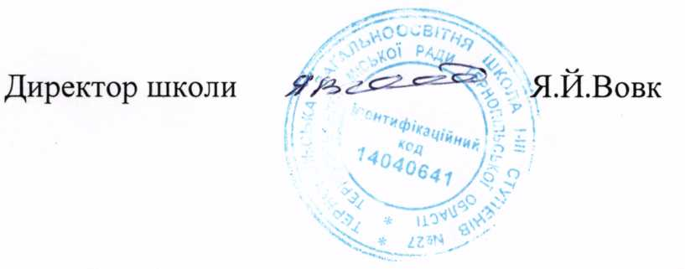

Тема: «Створення атмосфери творчого пошуку на інтегрованих уроках»

Може маленька дитина повторює те, що вже було зроблено, створено іншими людьми, але якщо це діяння - плід її власних розумових зусиль - вона творець, її розумова діяльність - творчість.
В.Сухомлинський
Мета: Формувати в учнів цілісний світогляд про навколишній світ, активізувати пізнавальну діяльність, створювати атмосферу творчості, реалізувати творчі можливості учнів в різних видах діяльності: у навчанні, спілкуванні, грі, трудовій діяльності.

Сучасне навчання… Яким воно має бути? Про це читаємо, міркуємо, дискутуємо. Обираємо нові прийоми, методи, технології. Та при цьому пам’ятаємо, що основною формою навчання з часів Я. Коменського залишається урок, зміст якого диктує час. Шукаючи шляхи створення школи, де було б цікаво й добре кожному учневі, прагну забезпечити для розвитку особистості такі умови, щоб вона відчувала себе не тільки безпечно й комфортно, а й розвивала свої здібності, творчість, відповідальність за себе, за свої дії, співпрацю, співдружність. Застосовую у своїй педагогічній практиці інтегровані уроки, на яких намагаюся вирішити суперечність між розрізненими предметними знаннями учнів і необхідністю їх комплексного застосування на практиці, у трудовій діяльності та в житті. Дидактичні можливості інтегрованих уроків, на мою думку, створюють сприятливі умови для реалізації особистісно - орієнтованого, розвиваючого навчання. Їх можна класифікувати за дидактичною метою і етапами навчальної діяльності (Додаток 1). Будуючи структуру кожного типу уроку, враховую тему і зміст предметів, які інтегруються на одному уроці, найдоцільніші

методичні засоби і прийоми, конкретні умови, в яких проводитиметься урок, рівень підготовки учнів. У процесі кожен учень засвоює способи спільної діяльності (що дуже важливо), цінує себе за свої навчальні досягнення, може самостійно визначати цілі свого вдосконалення в навчальних уміннях. При формуванні особистісних якостей з’являється нова позитивна мотивація, інтерес до діяльності, емоційно-ціннісні ставлення до старших й ровесників, до довкілля. На інтегрованих уроках об'єдную блоки знань із різних навчальних предметів і тем навколо однієї проблеми з метою інформаційного та емоційного збагачення сприймання, мислення, почуттів учня (Додаток 2). Це дає змогу пізнавати певне явище різнобічно, досягати цілісності знань. Підводжу учнів до усвідомленої і емоційно пережитої потреби міркувати і висловлювати свої думки на запропоновану тему. Діти мають можливість застосовувати при цьому арсенал своїх знань, життєвий досвід, зробити власні, нехай незначні, але дуже необхідні кожній дитині, висновки і пошукові відкриття. Прагну навчання своїх учнів осяяти фантазією, грою, красою природи й людських взаємин, самобутньою творчістю. У своїй педагогічній діяльності, стараюся дати кожній дитині основу для творчого розвитку й підготувати її до самостійного життя. Для успішного розвитку творчої особистості потрібні свобода думок, фантазія, інтуїція, допитливість, пошук істини в ході дискусії, створення нового образу, цілісне відтворення, визнання, самореалізація, довіра. Стараюся створити такі умови, щоб дитина могла максимально виявляти свої творчі здібності:
- Створюю безпечну психологічну базу для дитячих пошуків.
- Підтримую схильність дитини до творчості і виявляю співчуття до невдач. - Поважаю допитливість. Намагаюсь відповідати на всі запитання, навіть якщо вони здаються дивними.
- Уникаю несхвальних оцінок до творчих невдач.
- Допомагаю учням вчитися будувати їх систему цінностей, поважати себе і свої ідеї поряд з ідеями інших.
- Вчу покладатися в пізнанні на ризик та інтуїцію, найвірогідніше, саме це допоможе зробити справжнє відкриття.

Конструюючи систему інтегрованих уроків, прагну якомога повніше індивідуалізувати навчання. Цьому сприяє використання сукупності різних видів діяльності. Інтеграційні процеси тісно переплітаються з впровадженням інноваційних технологій (Додаток 3), метою яких є розвиток творчої особистості школярів. Керуюся розумовою діяльністю дітей, а вони стають активними учасниками педагогічного процесу, привчаються до творчої праці.
Найефективнішим методом навчити дитину мислити творчо є гра, а надто гра розвивальна. Практика моєї роботи показує, що розвитку творчого продуктивного мислення сприяє оволодіння певними методами творчого мислення: виділення протилежних властивостей; пошук аналогій; асоціювання понять; ставлення запитань; переформулювання, генерування ідей; зміна альтернативи; комбінування та інше… Педагогічно правильно організована ігрова діяльність дає змогу учням досягти повного самовираження, активності і свободи дій, розвитку творчості, фантазії, почуття задоволення, любові. Під час гри навчання відбувається саме собою (Додаток 4).
Використання проектних технологій в системі інтегрованих уроків у початковій школі має свою специфіку: враховую вікові та психологічні особливості учнів. У роботі над проектами з’являється чудова можливість залучити всіх учнів до пошукової, творчої діяльності. Участь у роботі над колективними або індивідуальними проектами сприяє формуванню в молодших школярів уміння відбирати та аналізувати інформацію, працювати з енциклопедіями, довідниками, спеціалізованою літературою, присвяченою різним формам життя й діяльності людини в галузях техніки, науковим відкриттям, використовувати можливості інформаційних технологій. Учні вчаться здійснювати спостереження, брати інтерв’ю, систематизувати та узагальнювати отриману інформацію, висувати гіпотези, робити аргументовані висновки. Результати пошуків широко використовую у процесі навчальної та позаурочної діяльності, що дає ще більше задоволення молодшим школярам. Теми учнівських проектів дуже різноманітні (Додаток 5). Залучення молодших школярів до проектної роботи сприяє формуванню в них таких компетентностей:
- уміння працювати в колективі;

- уміння розділяти відповідальність; - аналізувати результати діяльності; - відчувати себе членом команди; - навички аналітичного погляду на інформацію; - здатність до адекватної самооцінки.
Керую загальношкільним інтегрованим проектом громадянознавчого спрямування «Ми – діти твої, Україно!» (Додаток 6). У 2013 році представляла проект на міському конкурсі «Парадигма освітніх інновацій» і стала лауреатом.
Об’єднуючи предмети для інтеграції за багатьма видами навчальної діяльності і особливо мовленнєвою, яка в умовах початкової освіти відіграє провідну роль на всіх без винятку уроках, застосовую базові поняття з рідної мови, засоби людського спілкування, знання інформації. Усвідомлено і гнучко ставлюсь до використання їх у власному мовленні. Керуюся сукупністю дидактичних цілей кожного уроку, зокрема на вивчення того чи іншого розділу програми, знаходжу найоптимальніше поєднання інтегрованих засобів навчання, уникаючи небажаного нагромадження видів діяльності, що тільки стомлює дітей. За способами інтеграції видів діяльності виділяю чотири основні типи інтегрованих уроків рідної мови й мовлення (Додаток 7). Основні види діяльності, які використовую під час побудови інтегрованих уроків, підсилюю супровідними: малюванням, художньою працею, дослідницькою діяльністю, виразним читанням віршів, драматизацією, складанням діалогів, хоровим співом з елементами хореографії. Стараюся домогтися повного злиття різних видів діяльності, їх гармонії, щоб викликати та підтримувати творчу реакцію дитини, активізувати її пізнавальні можливості, досягти органічного поєднання логіко - понятійного й емоційно - образного компонентів на різних етапах пізнання. Прагну знайти доцільне співвідношення видів діяльності на різних етапах навчання. Чим слабше підготовлений учень, тим менше розвинені його пізнавальні можливості, тим частіше він має звертатися до таких видів діяльності, як ігрова, предметно - практична, малювання, музика. Розвивальна сутність інтегрованих видів діяльності - бажання вчитися в емоційному забарвленні думки, в почутті радісної схвильованості. Без

цього емоційно - естетичного струменя не може повноцінно розвиватися думка дитини, йти від наочних образів до абстрактних узагальнень.
Саме інтеграція словесної творчості з різними видами діяльності дитини і грою, спілкуванням з природою, музикою, малюванням, драматизацією дає можливість оволодіння граматичними уміннями і правописними навичками через розв'язання мовних творчих завдань (Додаток 8), глибоко індивідуалізованого пізнання. Використання інтегрованих уроків у практиці роботи приносить користь не лише учням, а й мені. Спілкуючись з дітьми, іноді відкриваю нові факти, іноді більш глибоко задумуюся над явищами, на які раніше майже не звертала уваги. Участь у підготовці та проведенні таких уроків збільшує багаж моїх знань, дає можливість відчути інтеграцію між науками, жодна з яких не може існувати відокремлено від інших знань. У арсеналі моїх методичних засобів є різні форми роботи: проведення нестандартних уроків (інтегровані уроки (Додаток 9) бінарні уроки (Додаток 10), уроки-проекти, уроки-презентації, уроки-майстер-класи), тести, читацькі конференції, диспути, зустрічі з видатними людьми, проведення позакласних заходів (свята, фестивалі, зустрічі, екскурсії, інсценізації, конкурси, туристичні походи, відвідини виставок, театрів, музеїв) (Додаток 11).
Цінними є інтегровані дні, в яких зміст навчальних предметів найповніше інтегрується за змістом і дидактичною метою. Навчальні предмети протягом певного дня підпорядковуються одній із тем (Додаток 12). В результаті учні отримують системні знання, розкривають взаємозв’язок явищ, формують вміння аналізувати, порівнювати, узагальнювати. Це важливо для формування світоглядних, людинознавчих, екологічних, комунікативних умінь і понять. Інтегрований день «І на тім рушникові» дав можливість показати світ у всьому його розмаїтті, сприяв емоційному розвитку дітей. (Додаток 13). При проведенні моніторингу навчальних досягнень учнів наявні позитивні тенденції росту ПЯН у порівнянні з 2012-2013 н. р.: українське читання -7%, українська мова – 5%. Другий рік поспіль Кушнір Андрій є переможцем шкільного огляду-конкурсу на кращий зошит з української мови. У 2013 році: Кравчук Марта зайняла –ІІ місце

у шкільному конкурсі ім. П. Яцика, Деревецький Олег – переможець шкільного конкурсу «Юний орфографіст», Костюк Вероніка – найкращий читач серед учнів 3-іх класів. Найкращі юні читці поезій Т.Шевченка – Михащук Єлизавета, Лесі Українки – Ковальчук Єліна. На мою думку, перемоги дітей – результат інтеграції навчального процесу та розвиток творчості.
Без участі батьків у виховному процесі реалізація ідеї всебічного розвитку особистості, а тим паче успішне входження її в життя неможливі. Усе, що послаблює повсякденну участь сім’ї у вихованні дітей, послаблює і школу. Тому я практикую залучення батьківського колективу до розв’язання всіх питань, що стосуються школи, класу. Форми роботи з батьками застосовую різноманітні (Додаток 14).
Своїми педагогічними надбаннями постійно ділюся з колегами по роботі. Виступаю на засіданнях методичної комісії вчителів початкових класів, співпрацюю з вихователями дитячих садків, приймаю активну участь у роботі творчої групи вчителів початкових класів «Слово і світ», готую питання на засідання педагогічної ради школи, беру участь у міських семінарах (Додаток15).
Займаюся видавничою діяльністю. Конспекти інтегрованих уроків були опубліковані на сторінках журналу «Відкритий урок». У 2013 році стала співавтором посібника « Диференційовані завдання до вправ. Українська мова. 2 клас. У 2014 році будуть опубліковані:
- Збірка інтегрованих уроків у початкових класах «Спішімо творити добро». Тернопіль, Навчальна книга – Богдан.
- « Ми – діти твої Україно!». Сценарії виховних заходів 1-4 класи, Тернопіль, Навчальна книга – Богдан (Додаток 16).

- Класифікація інтегрованих уроків.
- Теми інтегрованих уроків.
- Інтерактивні методи у системі інтегрованих уроків.
- Розвивальні ігри у системі інтегрованих уроків.
- Теми учнівських проектів.
- Ми – діти твої, Україно!
- Типи інтегрованих уроків рідної мови і мовлення.
- Види мовних завдань у структурі інтегрованого уроку мови і мовлення.
- Інтегрований урок з навчання грамоти
( фотопрезентація).
- Бінарний урок з трудового навчання і основ здоров’я (фотопрезентація).
- Виховна робота (фотопрезентація).
- Інтегровані дні.
- Інтегрований день « І на тім рушникові» (фотопрезентація).
- Форми роботи з батьками.
- Методична робота.
- Видавнича діяльність.

І. За дидактичною метою:
1) уроки засвоєння нових знань;
2) уроки формування практичних умінь і навичок;
3) уроки узагальнення і систематизації знань;
4) контрольні уроки;
ІІ. За етапами навчальної діяльності:
1) вступні уроки;
2) уроки первинного ознайомлення з матеріалом;
3) уроки формування понять, вивчення законів і правил;
4) уроки застосування знань на практиці;
5) уроки формування практичних умінь і навичок;
6) уроки повторення і узагальнення матеріалу.
Вступні інтегровані уроки передбачають повідомлення учням теми, мети і завдань уроку, мотивацію навчання школярів, сприймання й усвідомлення учнями практичного матеріалу .
Інтегровані уроки первинногоознайомлення з матеріалом включають сприймання й усвідомлення учнями практичного матеріалу, осмислення зв’язків і залежностей між елементами виучуваного.
Інтегровані уроки формування понять передбачають вивчення нового матеріалу, виведення законів і правил, тобто осмислення всього вивченого на основі формування понять.
На інтегрованих уроках формування практичних умінь і навичок головна увага звертається на виконання вправ під час вивчення нового матеріалу (вступні мотиваційні та пізнавальні вправи), первинне застосування нових знань (пробні вправи; самостійні застосування

учнями знань у стандартних ситуаціях (тренувальні вправи за зразком, інструкцією, завданням), творче перенесення знань і навичок у нові ситуації (творчі вправи).
На інтегрованих уроках застосування знань на практиці передбачається осмислення змісту, послідовності застосування, способів виконання дій, самостійне виконання учнями завдань під контролем і з допомогою учителя; звіт учнів про роботу й теоретичне обґрунтування отриманих результатів.
На інтегрованих уроках повторення і узагальнення матеріалу найбільша кількість часу відводилась на відтворення та узагальнення понять і засвоєння відповідної їм системи знань; узагальнення і систематизацію основних теоретичних положень і відповідних ідей науки.

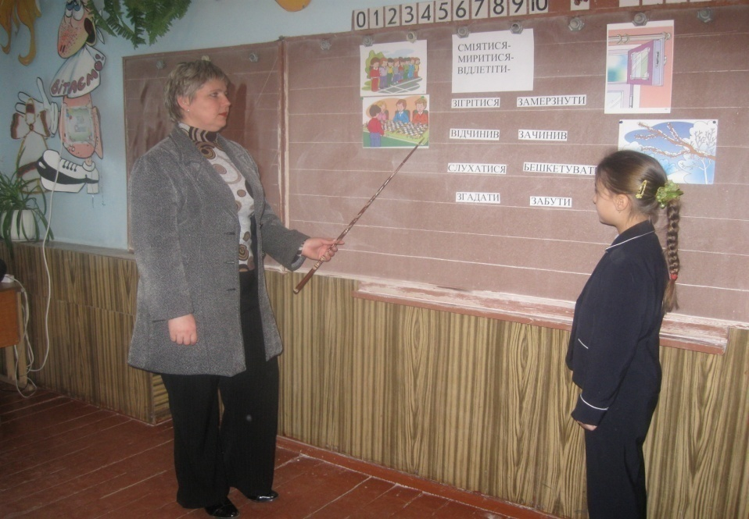

- Написання рядкової букви н, буквосполучень з нею. Тварини. Значення тварин для людей (Навчання грамоти.Природознавство.1кл.)
- Закріплення вмінь читати і писати слова, склади з буквосполученням дж. Текст «Бджілка і конвалія». Списування з друкованого тексту (Навчання грамоти. 1кл.)
- Слова ввічливості. За Василем Сухомлинським «Скажи людині «Доброго дня!». Твої почуття. Настрій і здоров’я. (Навчання грамоти. Основи здоров’я. 1 кл.)
- Уявлення про народну казку, інсценізацію. «Рукавичка». Послідовність створення орнаменту. (Укр. чит. Труд. навч. 2кл.)
- Велика буква у назвах міст, сіл, річок, морів, гір. Де ти живеш? Місто і село (Укр.мова. Я. і Україна. 2кл.)
- Наголос. Наголошені і ненаголошені голосні. Родина, рідня, рід. Сімейний календар. (Укр.мова. Я і Україна. 2кл.).
- «Вишнева Україна». Складання тексту міркування за поданим початком і кінцівкою «Чому Україну називають вишневою?». Виготовлення серветки «Вишеньки» (Укр. мова. Труд. навч. 3кл.)
- Реклама словесна і графічна. Колективна розробка реклами продовольчої продукції. Здоров’я і харчування. Традиції харчування. (Труд. навч. Основи здоров’я. 3кл.)
- «Добро добром згадують». Читання в особах. І.Калинець « Про що розповіли незабудки». Споріднені кольори. Малювання незабудок. (Укр.чит. Образотв. м-во. 3 кл.).
- Людина – частина живої природи. Організм людини. Шкіра – захисник організму. Догляд за шкірою. Засоби гігієни. (Я і Україна. Природознавство. Основи здоров’я. 3кл.)
- Ненаголошені [ e], [ ], які перевіряються наголосом. Виготовлення кетягів калини. (Укр. мова. Труд. навч. 3кл.)
- Правила гостинності. Рослинна символіка. Декоративна композиція « Осінні квіти» ( Я і Україна . Громадянська освіта. Образотв. м-во. 4 кл.)
- Населення Землі. Створення декоративної композиції з образами людей (Я. і Україна. Громадянська освіта.Образотв. м-во.4 кл).

- Робота в парі. Сприяє розвитку навички спілкування, формуванню вмінь висловитися, переконувати та дискутувати.
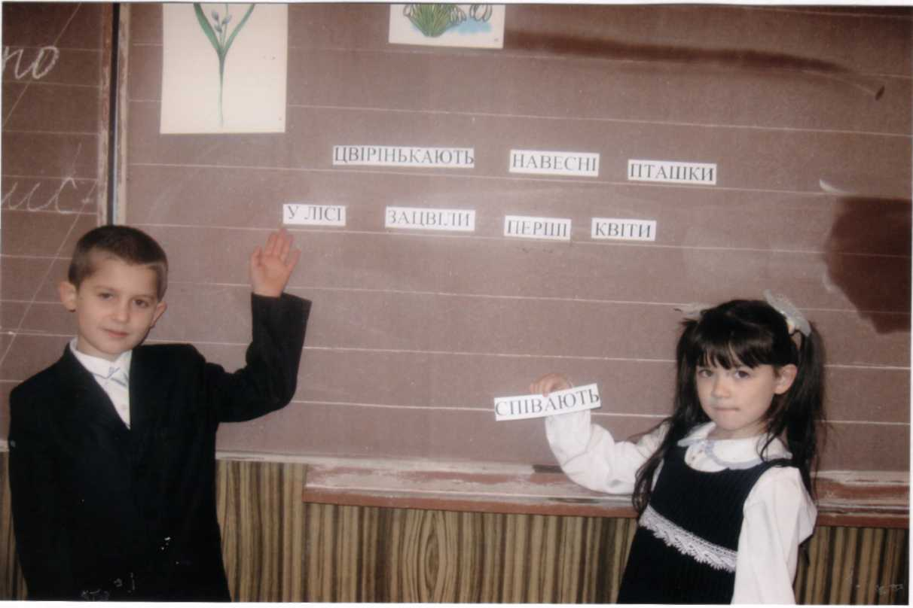

2.Робота в малих групах.
Сприяє активному, ґрунтовному аналізу й обговоренню нового матеріалу з метою його осмислення. Учні разом займаються практичною діяльністю, спільно використовують наявні можливості, допомагають один одному, підтримують і кожен член групи відповідає за результати своєї роботи і реалізується як повноправна особистість.
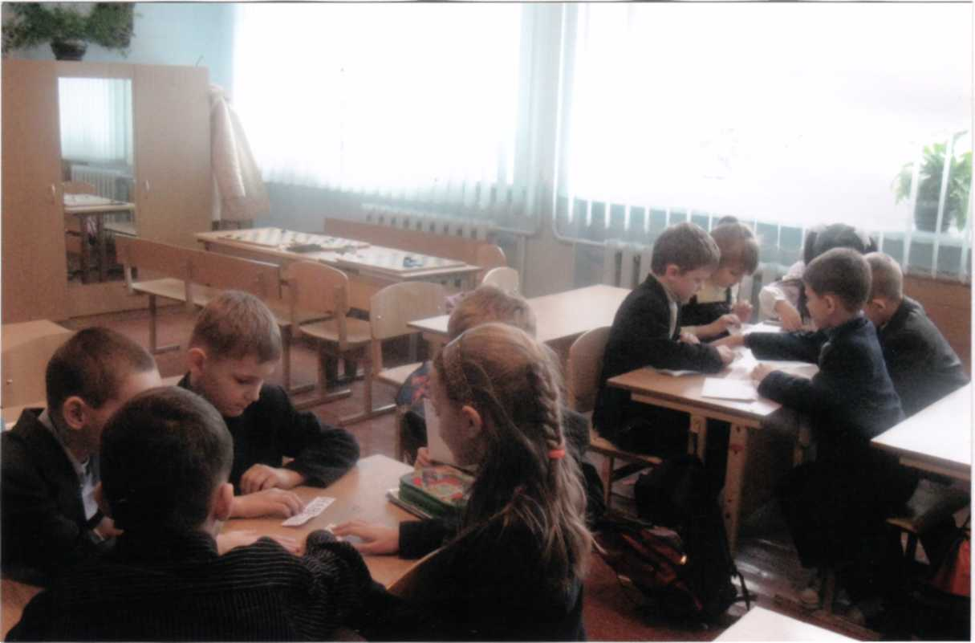

З.Метод «Подорож»
Читання, 4 клас
Тема: Творчість Тараса Шевченка

I група: народознавці -повідомляють про час, в яком народився Тарас
II група: історики - вказують важливі дати у його житті
- група: психологи - розповідають про мрії, бажання і прагнення
- група: літератори - декламують напам'ять вірші поета
V група: художники - знайомлять з ілюстраціями до творів Кобзаря

Читання, 4 клас.
Тема: 3 чого складається книга

I група: дослідники - інформують про етапи створення книги
II група: бібліотекарі - демонструють з чого складається книга
III група: науковці - розповідають про типи книг (готують виставку

4.Метод «Експедиція» Читання, 4 клас Тема: Н. Забіла. Старовинне місто.
I група: Пригадати легенди про створення Києва. II група: Ознайомити з київськими князями. III група: Розповісти про сучасний Київ.

Читання, 4 клас Тема: Як давно в Україні з'явився жовто-блакитний прапор?
I група: Прапор - символ держави. ІІ група: 3 історії українського прапора. ІІІ група: Чому жовто-блакитний прапор? IV група: Що означають кольори прапора України?
5.Асоціативний кущ.
Активізує пам'ять учнів, забезпечує аналіз вивченого, дає можливість вчителеві перевірити засвоєні знання і методом запитань розвивати творчу уяву учнів.
Читання, 3 клас Тема: Літературні казки

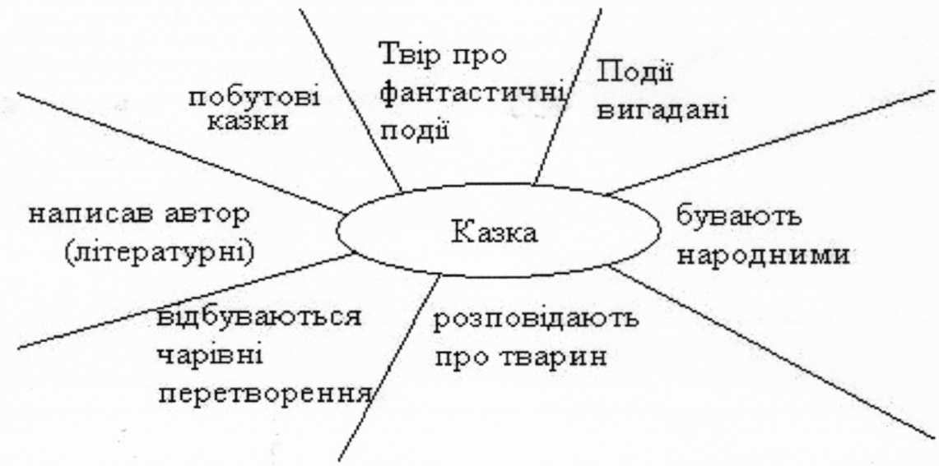
Читання, 4 клас Тема: Міфи. Гнів Перуна за Сергієм Плачиндою
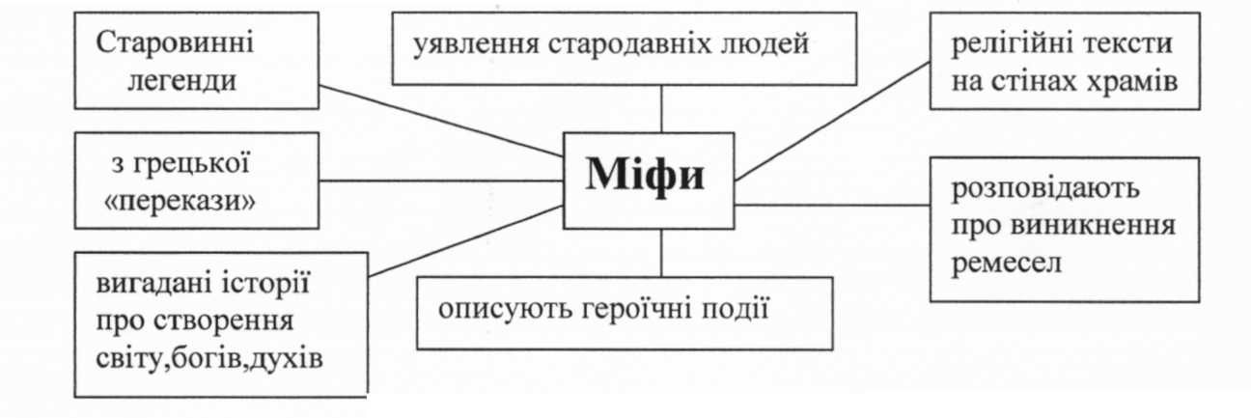

5.Метод „ Броунівський рух".

Учні виступають в ролі вчителя. Один учень з кожної групи переходить в іншу і знайомить членів групи з одержаним начальним матеріалом, поки його не знатимуть всі групи. Для перевірки діти відповідають на запитання вчителя або один одного.

6.Метод „Джиг - со "
Кожна група має своє індивідуальне завдання. На уроці створюється експертна група по 1 учаснику з групи. Кожен і учитель і учень: ділиться і
одержує інформацію. Повертається в свою групу і навчає всіх її учасників.

7.Метод «Ланцюжок».
Пов'яжи слова, речення ланцюжком подій. Читання, 3 клас.Тема: Із скарбниці казкарів світу. Казка…………………………………. казкар
- Казка - твір про вигадані, часто фантастичні події.
- Казки бувають народними і літературними.
- Казки, які склав народ - народні.
- Казки, написані автором - літературні.
- Автор - який написав казку - казкар.

Навчання грамоти, 1 клас.
Тема: Закріплення звука [дж]. Текст «Бджілка і конвалія»
Квітка мед.
- В лісі розцвіла чудова пахуча квітка.
- На її аромат прилетіла бджілка
- Вона зібрала солодкий пилок. 4. У бджолиному вулику він став смачним квітковим медом.

8. Дерево пізнання.
Спираючись на життєвий досвід учнів, спостережливість, вміння аналізувати будується дерево пізнання, яке дає можливість кожній дитині реалізувати себе, як творчу особистість.

8. Метод «Прес-конференція».
Читання,4клас Тема: За Олександром Єфімовим «Твоя бібліотечка». «Консультанти» опрацьовують матеріал:
- Бібліотека.
- Правила розміщення книг у бібліотеці.
- Вороги книг і правила боротьби з ними.

«Репортери» готують запитання:
- Що таке бібліотека?
- Чому вона називається домашньою?
- Чому відділення називається дитячим?
- Як створюється домашня бібліотека?
- Які правила розміщення книг у бібліотеці?
- Які книги мають бути в бібліотеці?
- Правила користування книгою.
- Які вороги є у книг?
- Як з ними боротися?
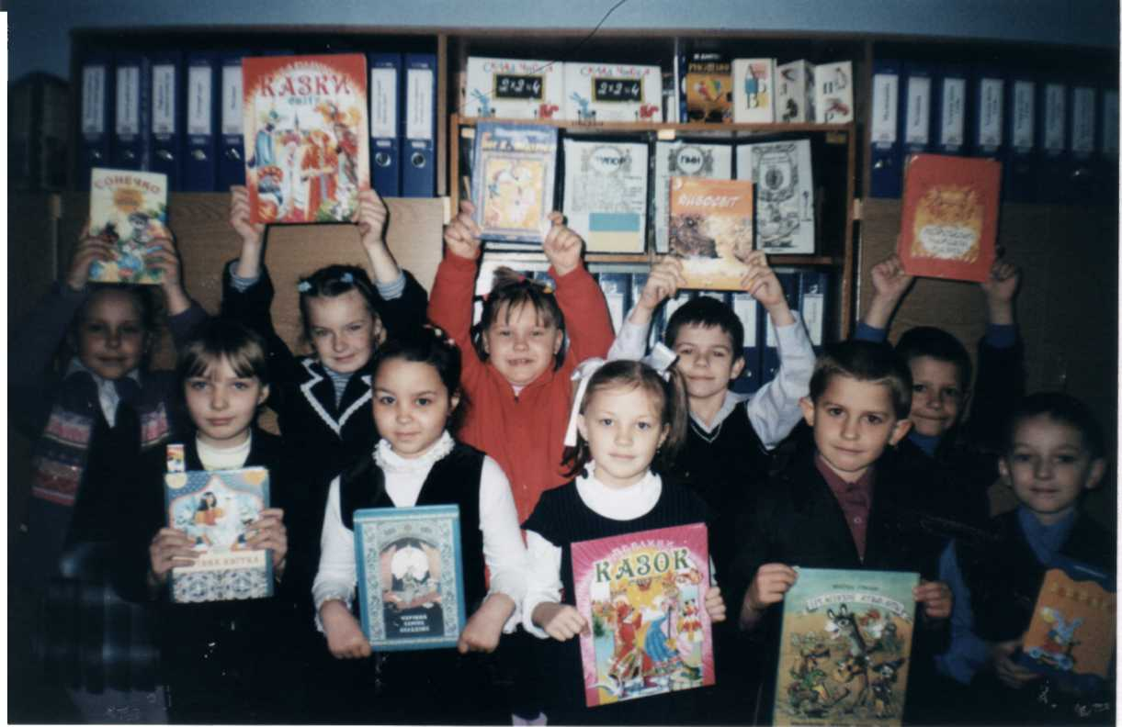

Ці методи - місток для формування більш складних умінь, навичок самостійно опановувати навчальний матеріал, виділяти головне, користуватися додатковою літературою, узагальнювати, аналізувати. Стимулюють роботу в команді, допомагають відчути особисті можливості, дають змогу поділитися своїми знаннями з товаришами, учні розвивають уяву, пам'ять, творчий потенціал.

- Гра "І добре, і погано"
Знайдіть добрі і погані сторони наведених явищ, дій і предметів. - зима, літо, осінь, весна; - дощ, сніг, сонце, вітер, вогонь; - їсти,спати, гуляти в лісі, лазити по горах; - пити ліки,робити зарядку,вмиватися; - ніж, тарілка, сито, праска. - сірники, вода, газ; - балкон, літачок, дерево.
- Гра "Протилежності"
До слів дібріти протилежні ознаки чи властивості, здогадатися які предмети чи явища їх мають. - гострий - тупий (ніж); - гарячий - холодний (чай, холодильник,...); - добрий-злий (собака...); - весела-сумна (мама ...)…
- Гра "Чомучки"
До сюжетного малюнка з проблемним змістом діти ставлять запитання про все, що не зрозуміли і хочуть дізнатися.
Коли запитання вичерпані складають оповідання за малюнком.
- Гра «Чарівна торбинка"
Щоб відгадати, що сховане у торбинці діти ставлять запитання. Якої форми? Які його риси? З чого зроблений? Для чого призначений? Якого кольору?..
- Гра "Винахідник"Матеріал - різноманітні предмети. Завдання - назвати якнайбільше варіантів використання предмета.

- Гра "Золоті руки"
Називаю матеріал-дитина придумує якнайбільше предметів,які можна з нього зробити. - Що можна зробити з дерева? - Стілець,стіл,шафу,олівець,полицю, тумбу,двері,шахи,рамку, дошку, корабель,будинок,сходи…
- Гра „Настрій у кольорі"
Фарбами зобразити різні настрої, почуття,емоціі. Наприклад: веселощі, страх, образу, злість, любов...
- Гра „Пантоміма"
Відгадайте запропоновані пантоміми:
(Силач, що піднімає штангу, веселу мавпочку...) Самому зобразити будь -яку тварину.
9. Гра „Уяви собі"
- Якби раптом ожило твоє шкільне приладдя:зошит, ручка, пенал, портфель... -Що б вони могли тобі сказати?
10. Гра „Чарівні кола"
Запропонувати дітям домалювати кілька кіл так, щоб вийшли з кожного різні предмети,які мають округлу форму.
- Гра "А що далі?"
Розглянути серію малюнків. Скласти розповідь. Придумати , що могло б статися з героями далі.
- Гра "Придумати історію"
За запропонованим початком додумують історію: -Одного літнього ранку... -У дуплі дерева.
- Діти поверталися зі школи …

«Розквітають кольорові гарні квіти паперові»
«Моє рідне місто»
«Тварини нашої планети»
«Права дитини»
«Абетка. Від А до Я»
«Ми є діти українські»
« З чого починається Батьківщина»
«Подорож осіннього листочка»
«Я і моя сім’я», «Моя родина»
«Моя новорічна красуня»
«Акваріумні рибки»
«Природа рідного краю . Тварини нашої місцевості»
«Подорож у країну чарівної нитки»
«Народні прикмети про зиму»
«З бабусиної скрині»
«Подорож у місто паперу»
«Цікаве про птахів»
« Квіти на підвіконні»
«Як звірі готуються до зими»
«Місто казкового лісу»
«Вони відомі всім»
«Красна писанка на Великдень»
«Шевченко у дитячих серцях»
«Допомога звірятам взимку»
«Народні казки, пісні»
«Заповідники України»
«Який чарівний рідний край в усі пори року»
«Весела і цікава математика»
«Умілі і вправні у нас рученята»
«Звідки моє ім’я»
«Нашому роду нема переводу»
«Заповідники України»
«Зелене диво Землі»
«Українська мова –давня й молода,світить рідне слово як жива вода»
«Нема святішої святині,як хліб на нашому столі»
«Правил дорожнього руху багато:треба усім нам знати, малята»
«Культура зовнішнього вигляду»
«Материнська пісня Наталі Забіли»

«Мої домашні улюбленці»
«Буду я природі другом»
«Нашому роду –нема переводу»
«Їхніми іменами названі вулиці нашого міста»
«Стежками парку Топільче»
«Вічна Шевченкова весна»
«Пам’ятники Тернополя»

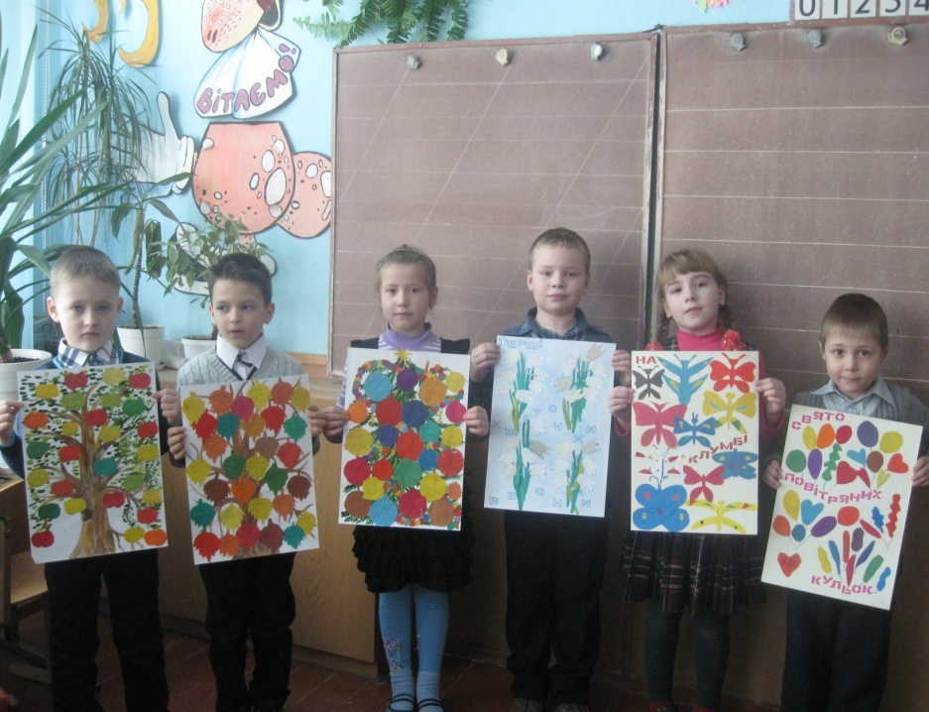
Групові проекти ««Подорож осіннього листочка»,
«Поспіли яблука в саду», «Моя новорічна красуня»,
«Свято повітряних кульок», «Весняні квіти»,
«Чарівні метелики»

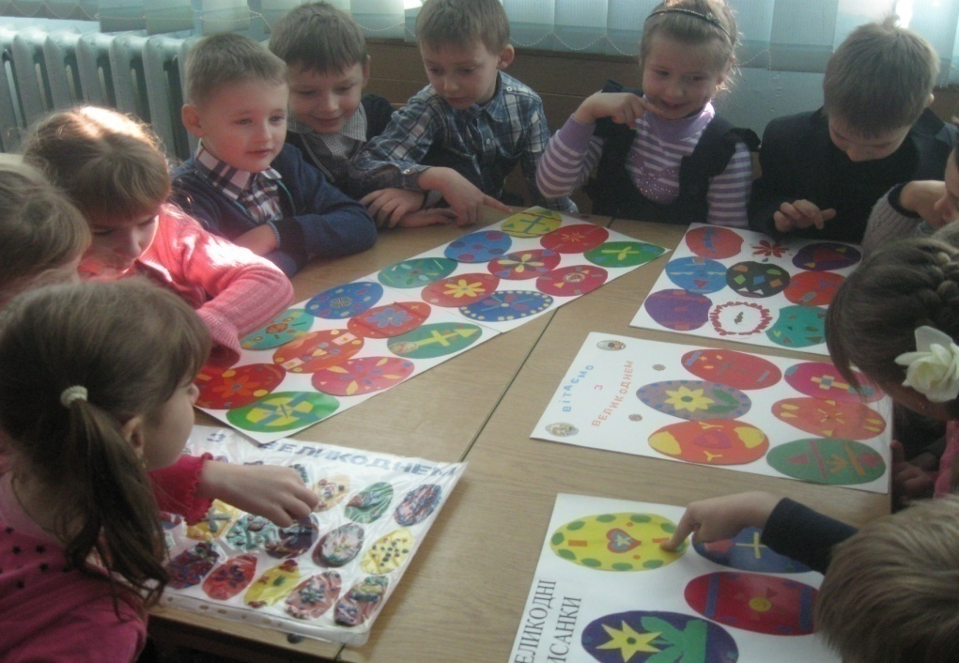

Груповий проект «Красна писанка на Великдень»

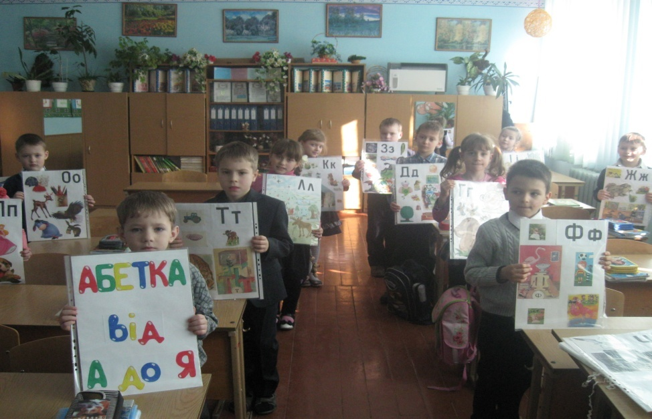
Колективний проект «Абетка від А до Я
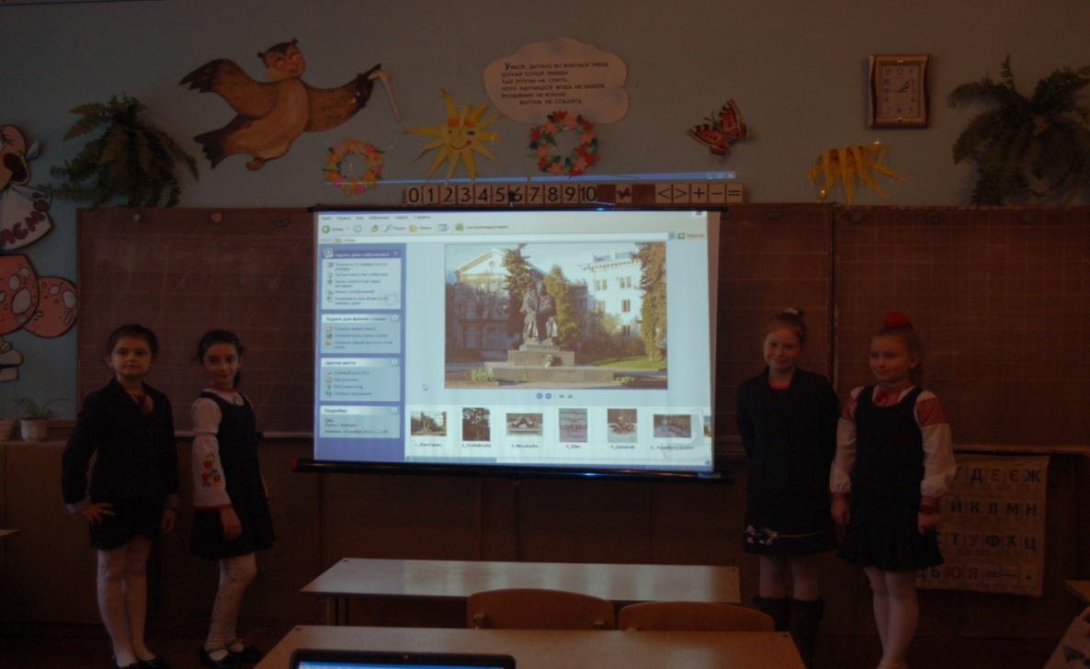
Презентація проекту «Пам’ятники Тернополя»
“Мої домашні улюбленці”
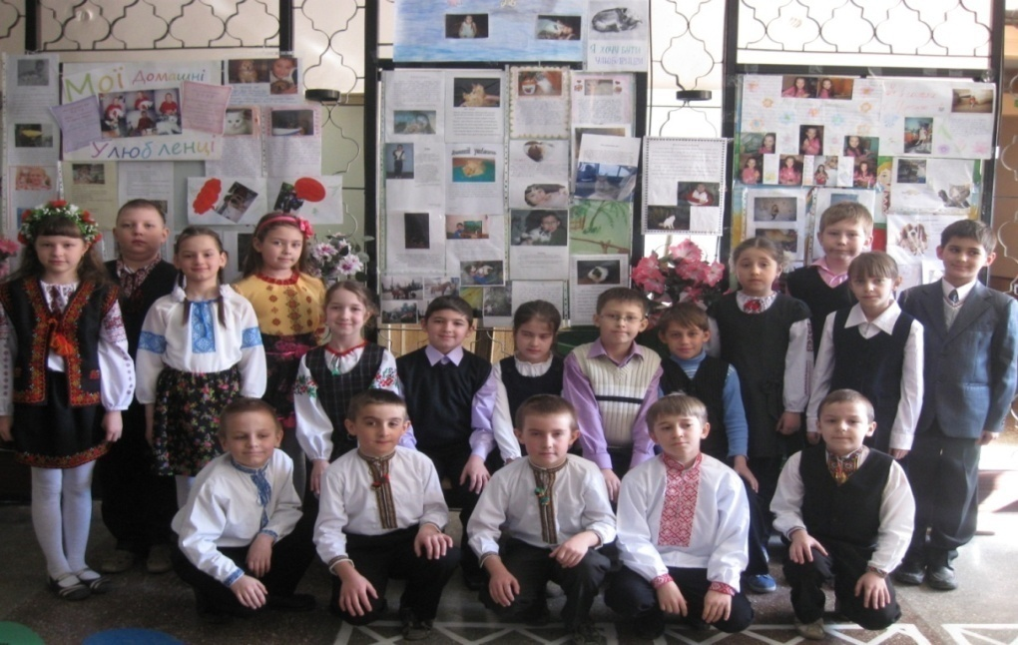

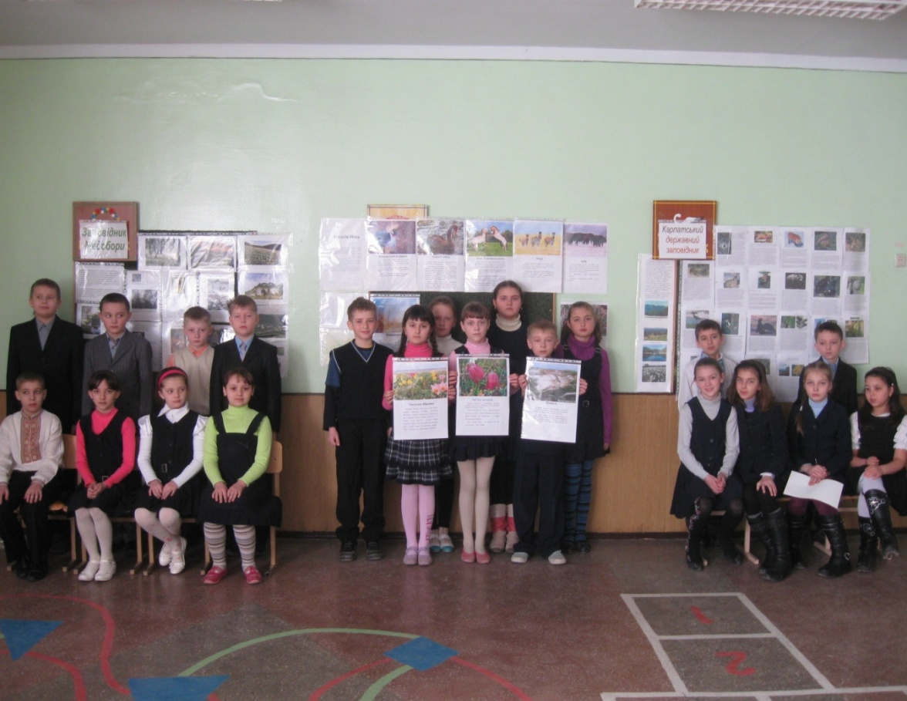
Презентація колективного проекту
«Заповідники України»

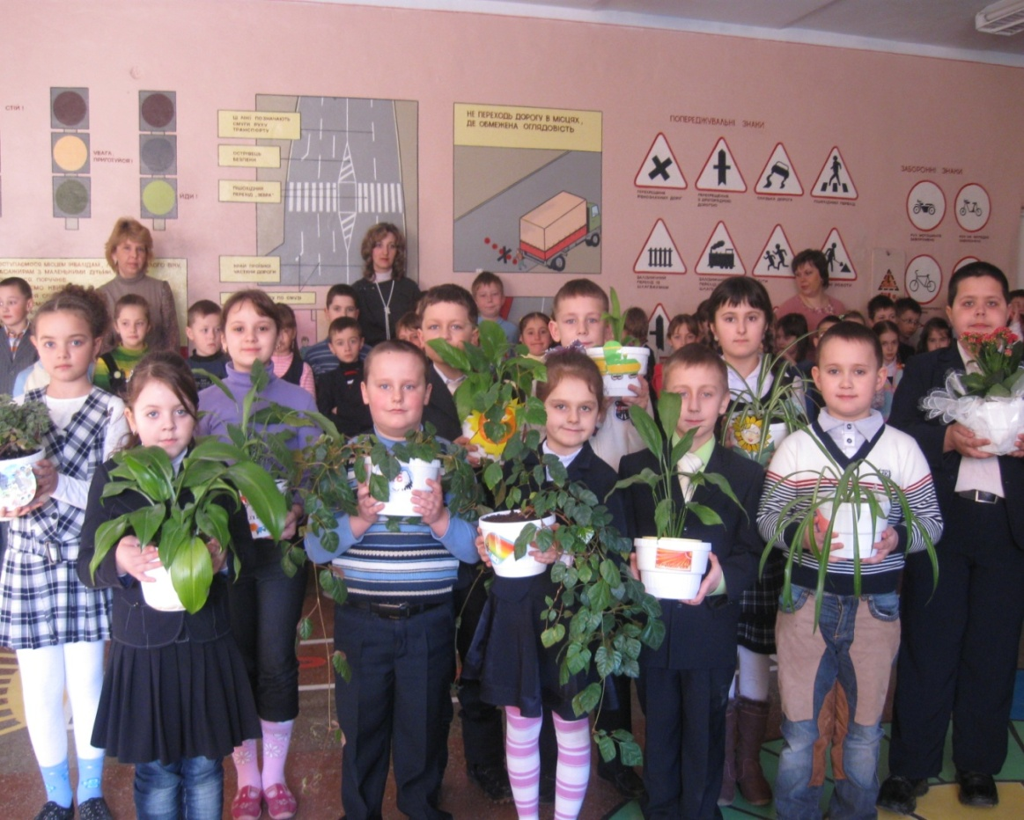
Заключний етап загальношкільного проекту
« Квіти на підвіконні»

Загальношкільний проект громадянознавчого спрямування
Мета і основні завдання:
-формувати основи духовно – морального та фізичного
розвитку особистості;
-прагнення бути свідомим громадянином України, її патріотом;
-усвідомлення цінності власного життя,
-почуття відповідальності за приналежність до української нації, до людей всієї Землі.

Зміст проекту:
- організація і проведення родинних свят, екскурсій рідним краєм, конкурсів, олімпіад, змагань, тематичних лекторіїв для батьків;
- проведення виховних заходів та написання збірника;
- видання методичного посібника “Барви рідного слова”;
- організація дослідницько – пошукової роботи “Себе бачу в дзеркалі природи”;
- оформлення фотовиставок, альбомів, фотогалерей “Буду гідним скрізь і всюди, щоб нести вам радість, люди”.



У цьому залі розміщені портрети учнів, які мають
досягнення утанцях, музиці, образотворчому мистецтві, вокальному співі,хоровому мистецтві, спорті.

Види діяльності, що інтегруються зі словесною творчістю | Їх пізнавальні можливості
І вид. Ігрова та предметно-практична діяльність: малювання, інсценізація, відгадування загадок, діалог, хоровий спів з елементами танцю, ознайомлення з навколишнім, народознавство. | Орієнтує на чуттєві способи пізнання, оволодіння уміннями вичленовувати ознаки, знаходити родові, видові озна-ки; спільні й відмінні; істотні й неіс-тотні, класифікувати їх; розширен-ня уявлень про значення конкретних слів.
II вид. Спілкування з природою, народознавство, відгадування загадок, виразне читання віршів, інсценізація, малювання, дослідницька діяльність, елементи хореографії та фізкультури. | Вводити в процес народження образного вислову допомагає розкрити сутністьзв'язків і залежностей у природі.
III вид. Сприймання музичного й образного світу; художня праця, народознавство, інсценізація, відгадування загадок, виразне читання віршів, елементи хореографії і фізкультури. | Спрямований на розвиток уяви, розширення розуміння значення слів, що пояснюють поведінку людей, явища природи, суспільні події
IV вид. Сприймання та аналіз тексту, художнього і пізнавального (на природничу, історичну, народознавчу тематику); слухання музики; сприймання картин, діафільмів, словесне малювання, інсценізація, елементи хореографії та фізкультури. | Зіставляє словесний образ із графічним та музичним; активізує розвиток образного сприймання світу, уяви, думки.

- З якою метою вжито в тексті синоніми, антоніми, образні слова, звертання, речення з інтонацією оклику, перелічування? Які риси характеру, події, предмети вони змальовують? Який викликають настрій?
- Доберіть з довідки влучні слова для характеристики предмета, героя, події, явища. (Найчастіше в довідці подаються антоніми.) З ким (чим) порівнюються події, явища, предмети, дійові особи в тексті? Чому? Яке цим створюється враження? Які слова відтворюють барви, звуки, дивні обриси предмета, явища?
- Полічіть, чого більше в тексті: іменників, прикметників чи дієслів. Яке враження створює автор уживанням великої кількості дієслів (іменників, прикметників)? Якого характеру надає тексту нагнітання дієслів, іменників, прикметників?
- Чи можна якесь із слів тексту замінити синонімом? Чи доцільно це? Як змінився текст, коли іменники (прикметники, дієслова, прислівники) замінили антонімами?
- Поширте текст словами (використовуючи слова з довідки, спираючись на питання, малюнок, музику, або самостійно).
- Намалюйте словами, що уявляєте, слухаючи поезію, музику.
- Поговоріть з героями тексту. Висловте побажання, застереження, співчуття, пораду.
- Побудуйте діалог, розповідь за мотивами тексту.
- Дайте відповідь на запитання тексту (з використанням опори або самостійно).
- Перебудуйте текст (зі зміною особи оповідача).
- Відновіть текст (із розсипаних слів, речень, з переставленими частинами).
- Відредагуйте текст за змістом, структурою, мовним оформленням, запитаннями: Чи відповідає зміст твору заголовкові? Чи не пропущено щось важливе? Можливо, є щось зайве? Чи достатньо розгорнуті частини висловлювання? Можливо, слід

щось переставити? Чи продовжується думка першого речення в наступних? Як зв'язуються частини тексту йречення? Можливо, є повторення тих самих слів? Чи допомагають ужиті слова уявити те, про що розповідається? Речення будуються з двох -трьох слів, за одним зразком чи з багатьох слів, різні за метою висловлювання та інтонацією?
- Допоможіть Незнайкові виправити помилки (прийом коректури).
- Широко використовується також група завдань на зіставлення зовні схожих мовних явищ (змінених, спільнокореневих слів, синонімів, слів з омонімічними коренями), на вдосконалення опорних умінь. Тренувальні завдання, зорієнтовані на відпрацювання навичок, у процесі інтегрованих уроків, як правило, не ставляться. Найголовніше - домогтися, щоб мовні завдання активізували словесну творчість, а не гальмували її.

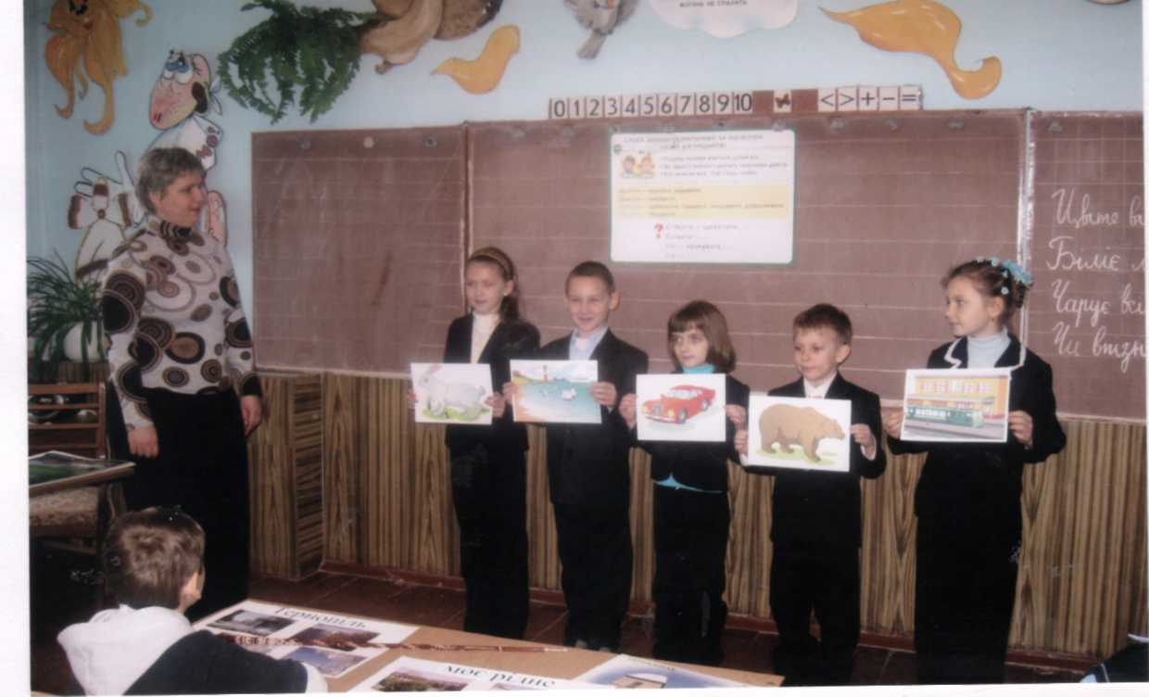

Інтегрований урок є потужним стимулятором розумової
діяльності дитини
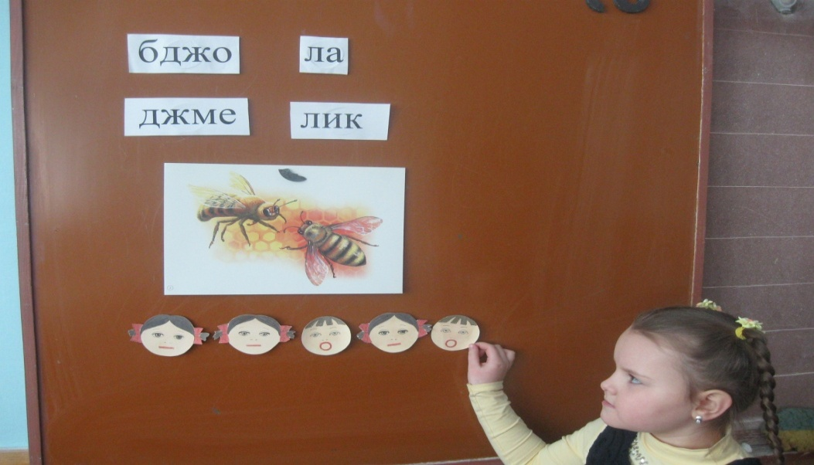

Діти аналізують, зіставляють, повторюють, шукають
зв’язки між предметами і явищами
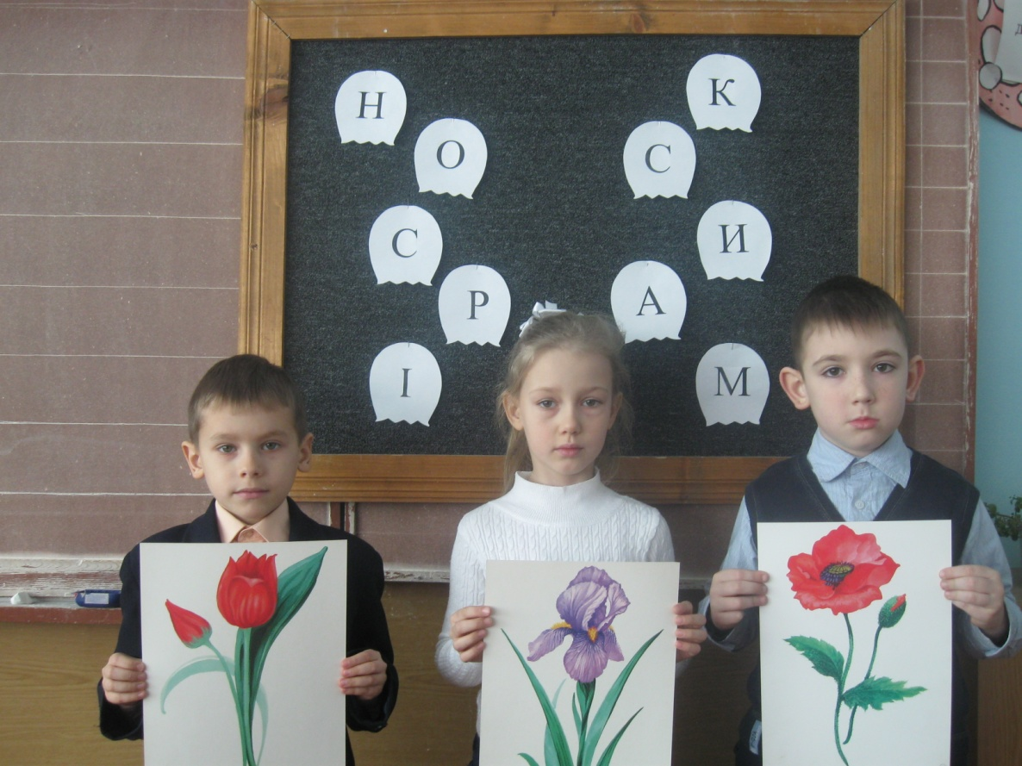

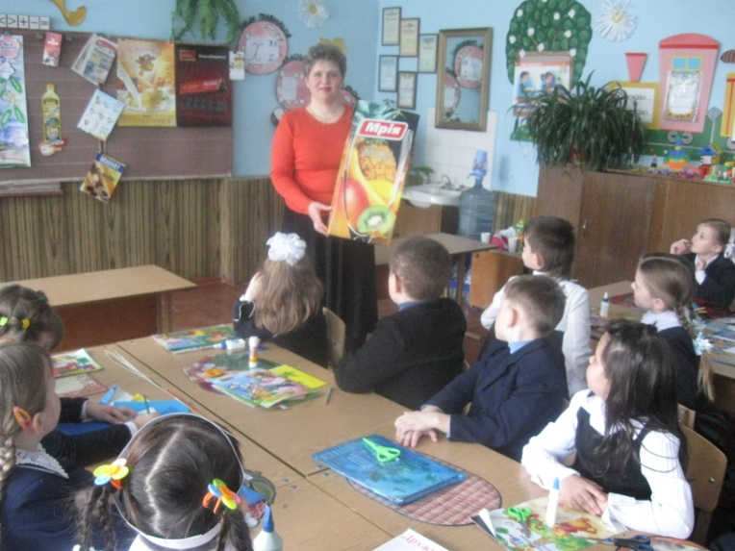

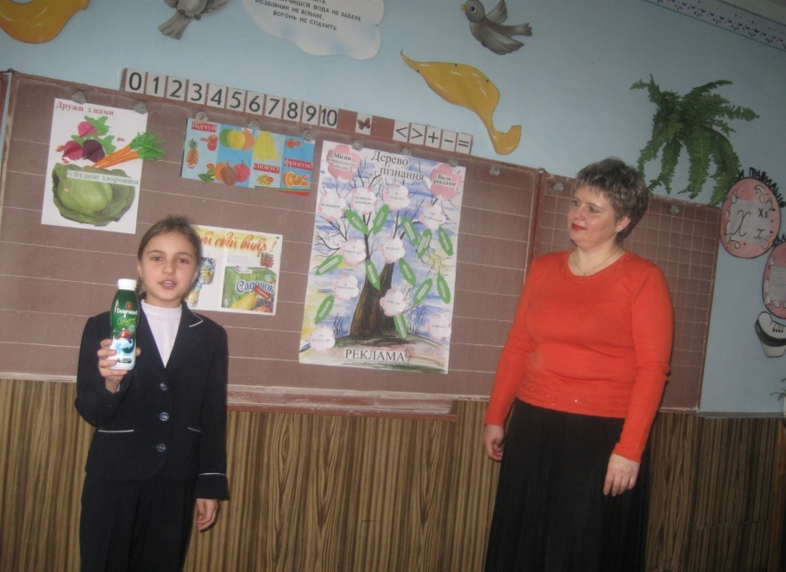
Роль дослідників виконують учні.

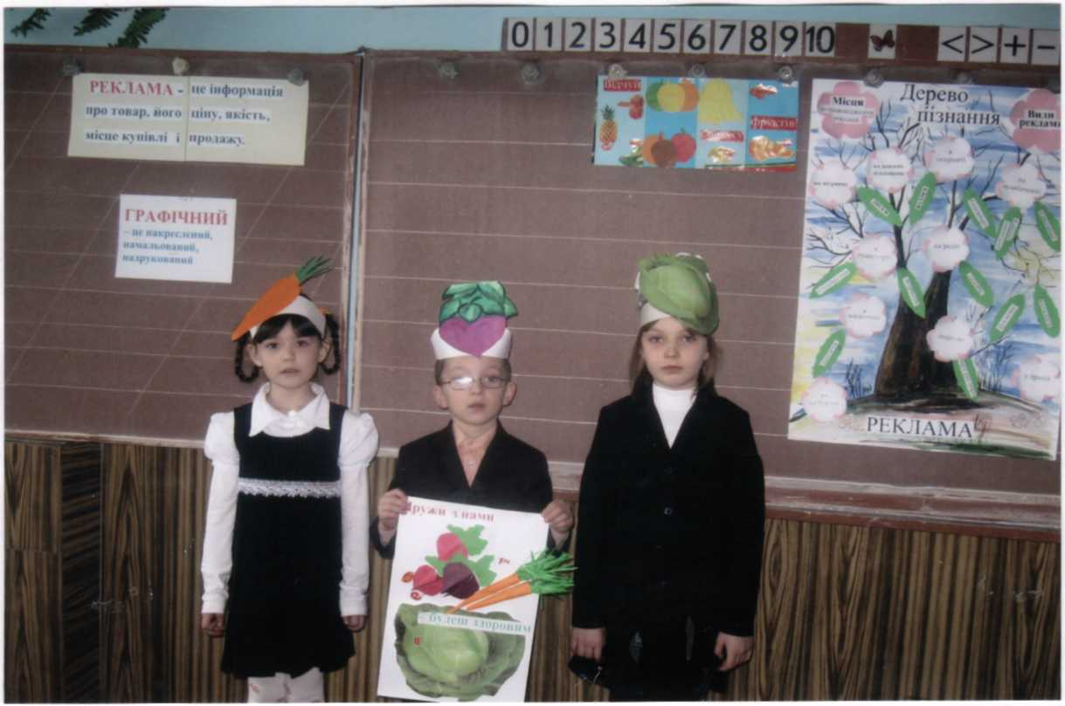
Роблять свої маленькі, але дуже важливі відкриття

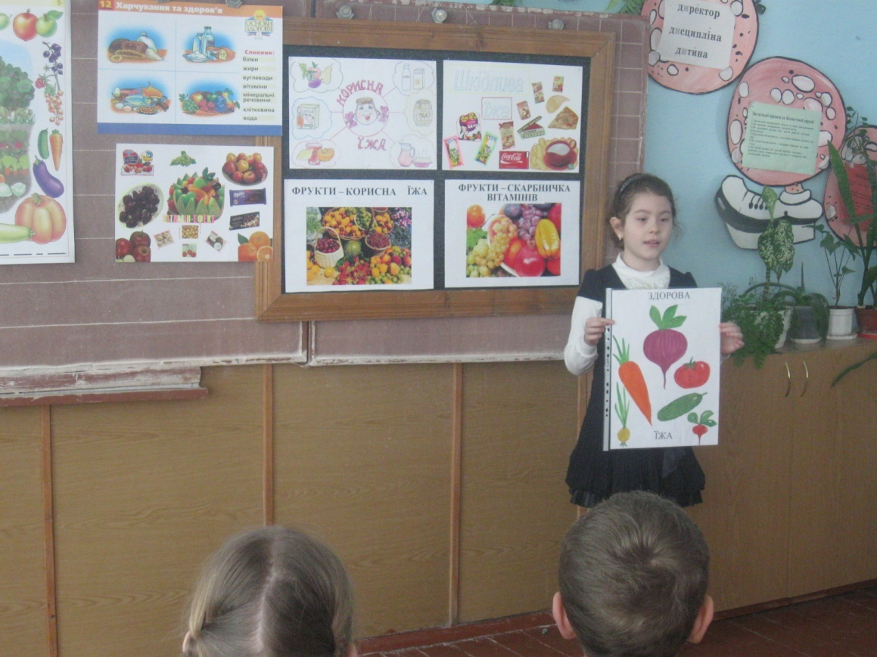

Як пізнати і виховати дитину? У цій складній справі немає готових рецептів. Я вважаю, що треба зрозуміти дитину як особистість, розгледіти її індивідуальні особливості. Цьому сприяють:
- заочні мандрівки, усні журнали; - екскурсії, зустрічі, інсценізації;
- фестивалі, конкурси, рольові ігри;
- виставки, презентації;
- родинні свята, концерти.
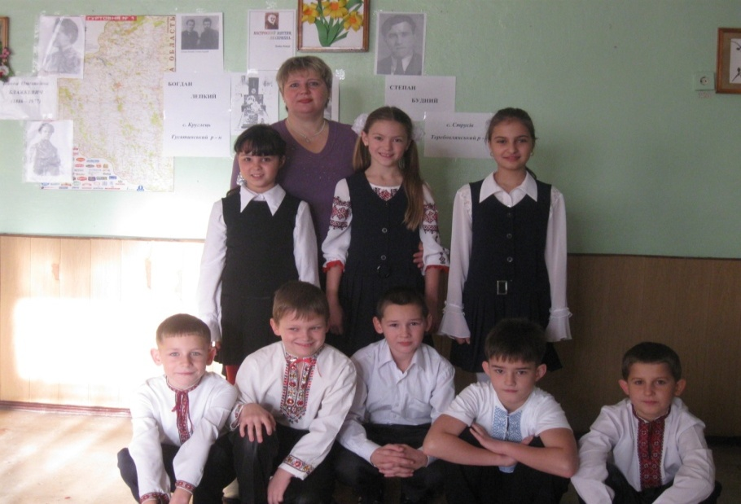
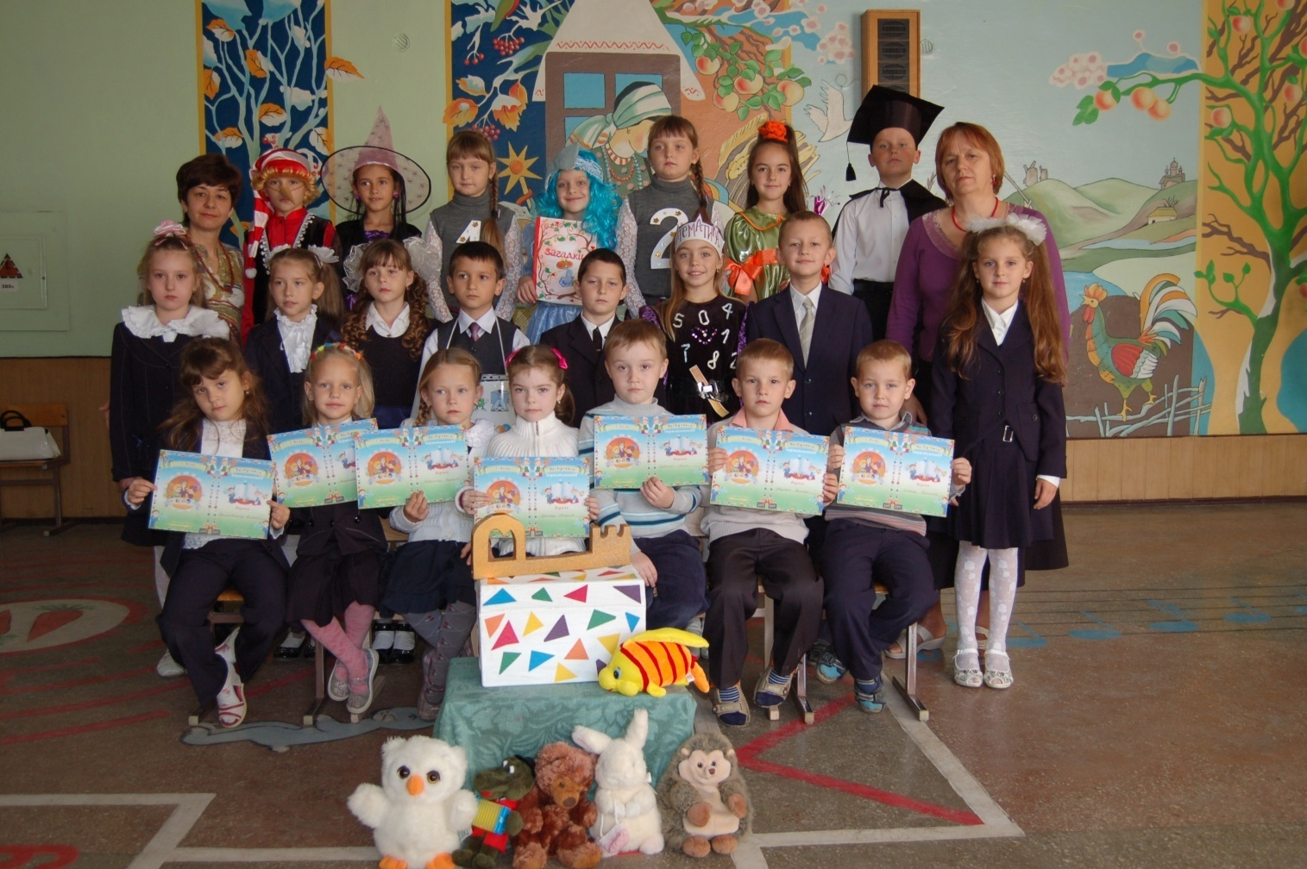

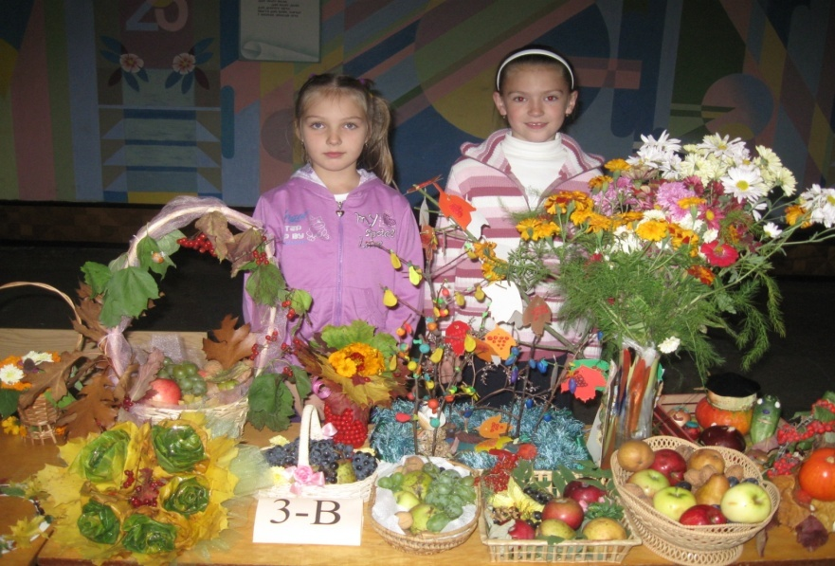

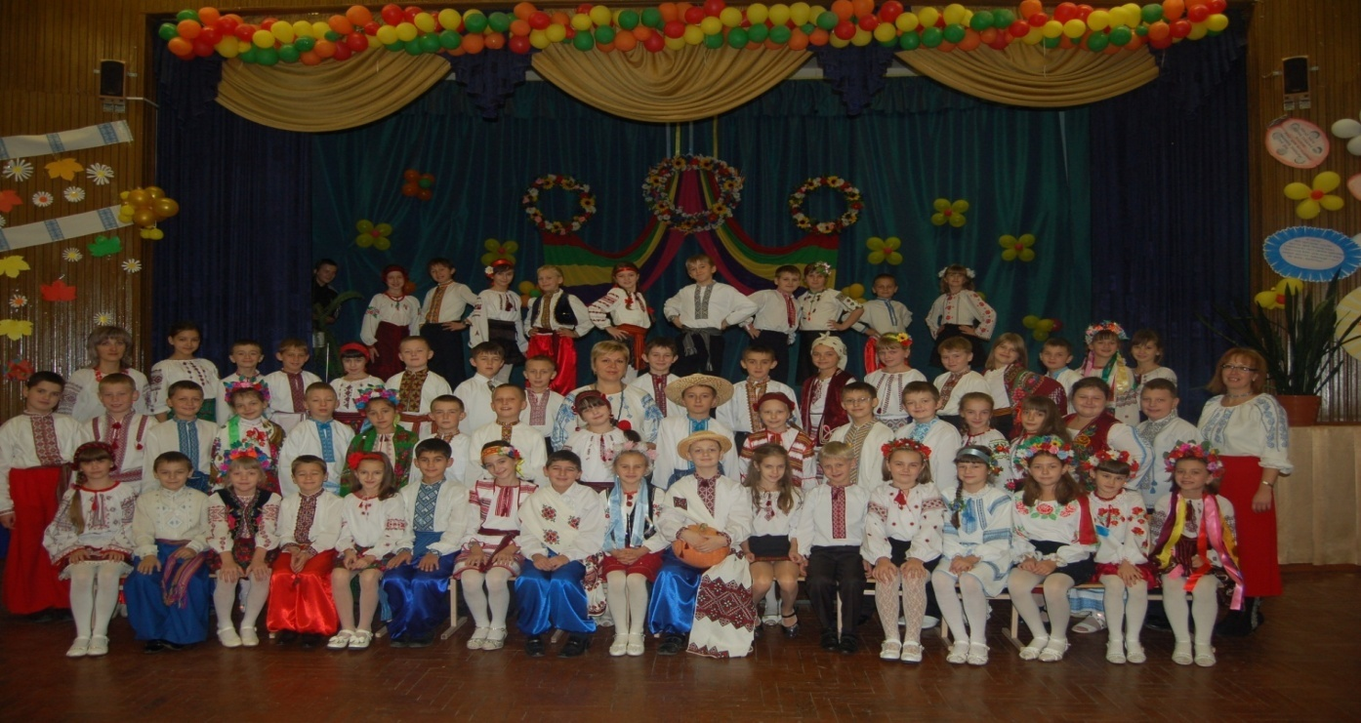

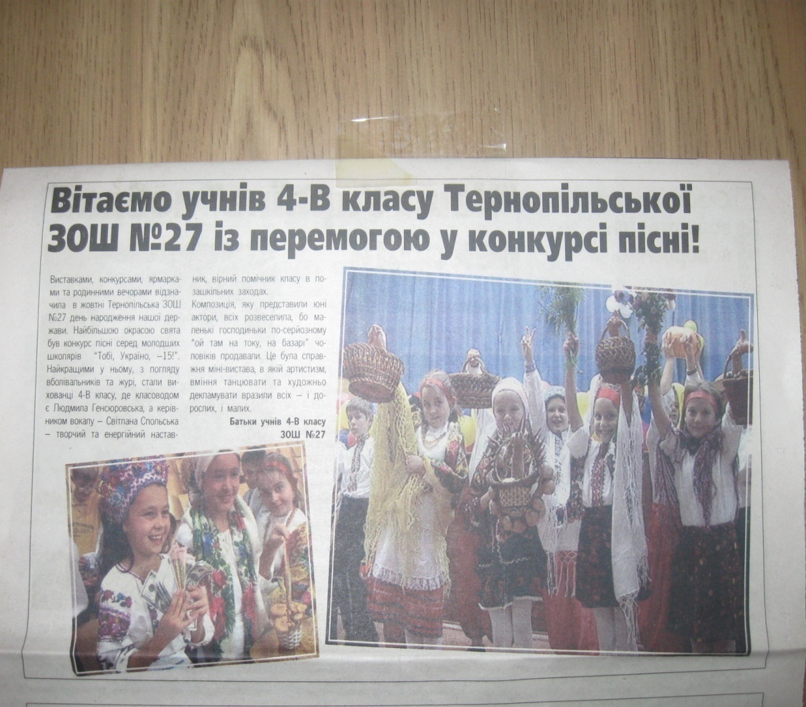

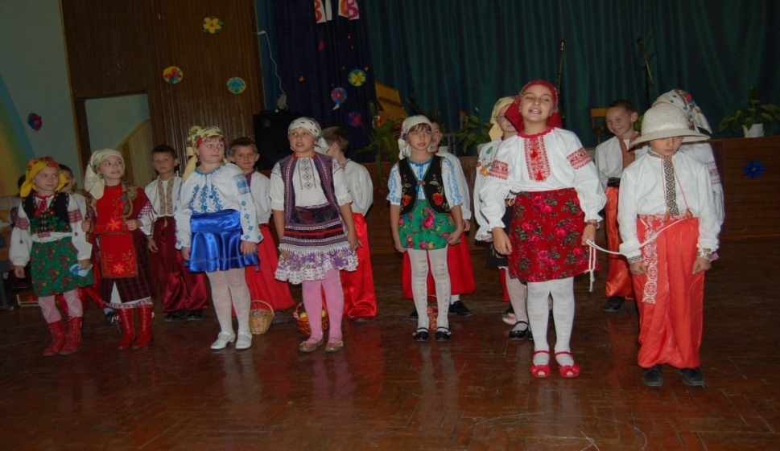

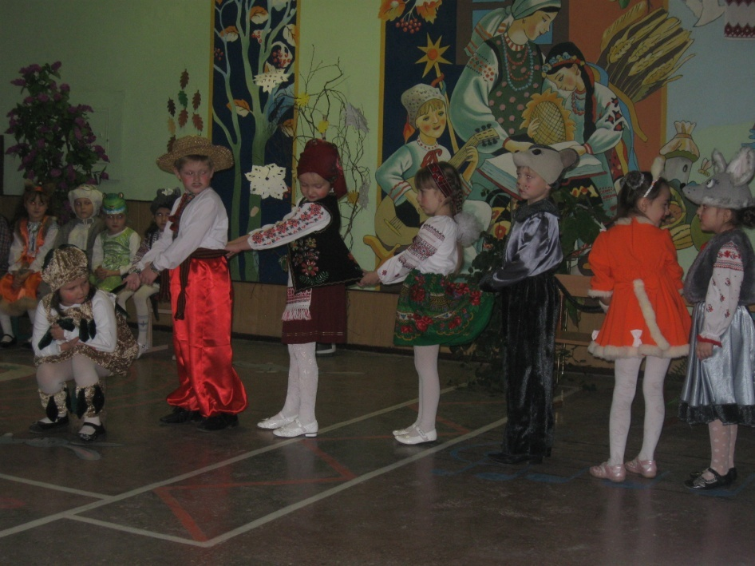

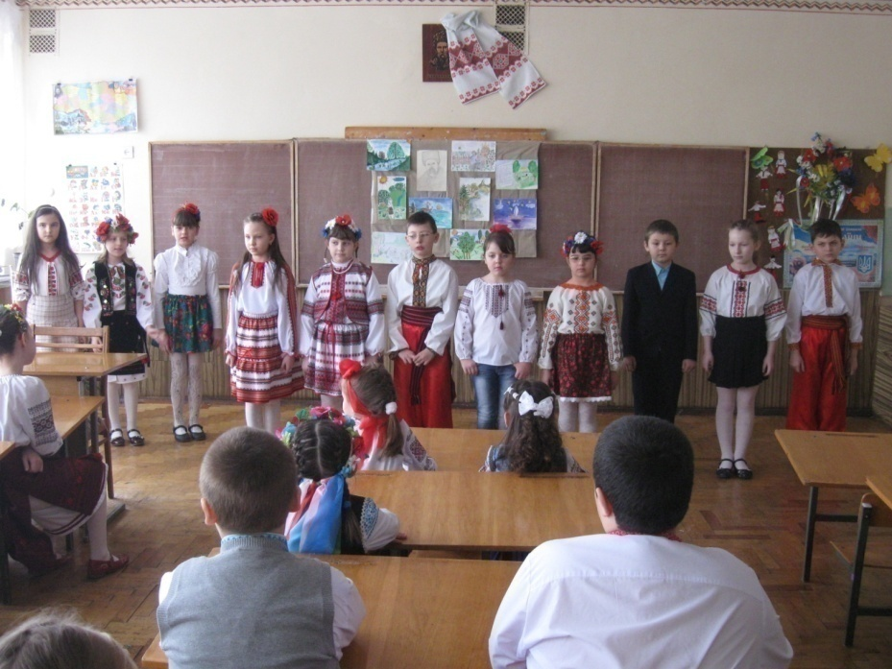

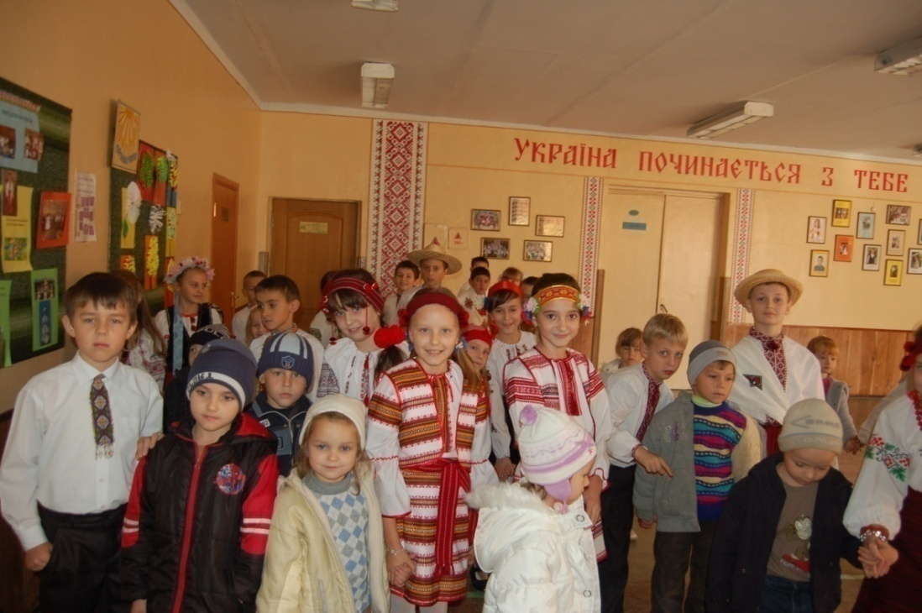
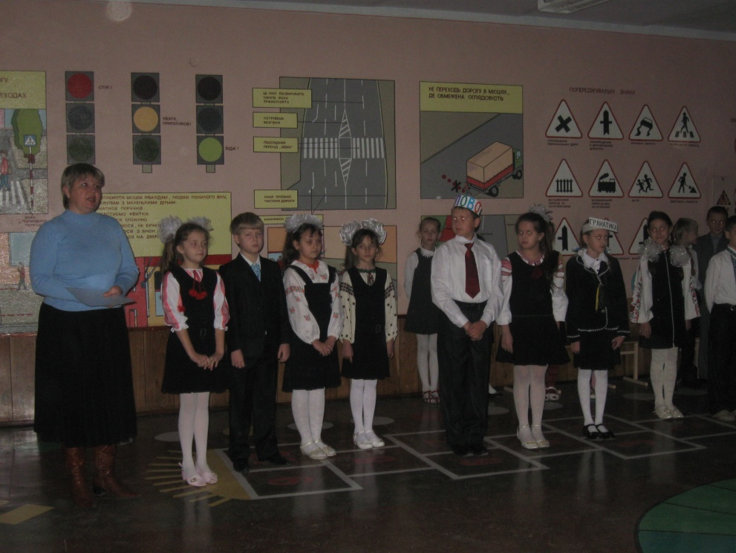
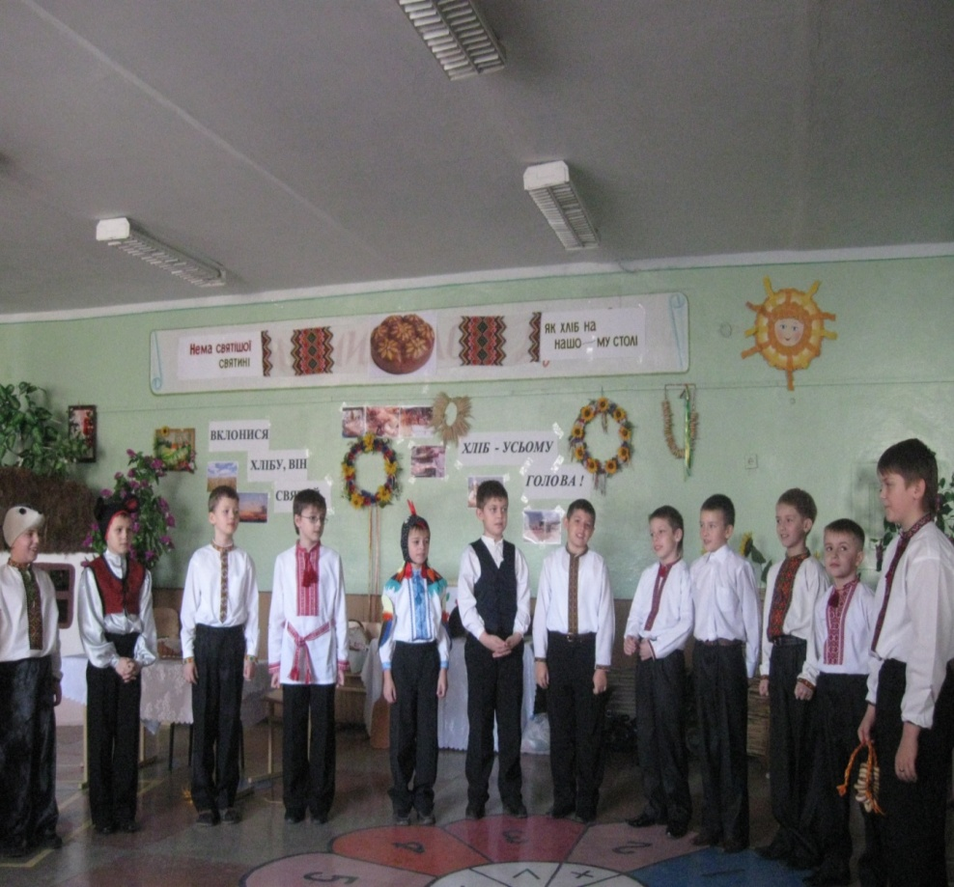

Назва | Предмети | Теми
Безпечне довкілля  1клас | Навчання грамоти  Математика Основи здоров’я | Текст «Грибна пора». Розв. мовл. Склад оповідання за малюнком «Відпочинок у лісі» Порівняння виразів. Многокутники.  Безпека ігор та розваг
Вода – джерело життя  1 клас | Навчання грамоти  Природознавство  Математика | Закріплення букви Р,р. Текст «Ранок коло ріки».  Яке значення має вода  Число і цифра 0. Порівняння чисел.
У царстві живої природи  1 клас | Природознавство  Основи здоров’я  Трудове навчання | Екскурсія «Вчимося спостерігати за природою»  Ріст і розвиток людини. Вимірювання зросту і маси.  Виготовлення аплікації «Диво-дерево»
Калина – символ рідної землі  2 клас | Літературне читання  Математика  Українська мова  Природознавство | Людина починається з добра. Г.Демченко «Калина»  Співвідношення між одиницями вимірювання маси.  Складання оповілання за поданим початком «Калина»  Як розмножуються рослини.
Зачаровує красою зимонька – зима 2 клас | Літературне читання  Математика  Українська мова  Природознавство | О.Копиленко « Зима йде»,В.Скомаровський «Казкові шати»  Коло, круг. Творча робота над задачею.  Складання розповіді за серією малюнків «Зима іде».  Зміни в неживій природі. Ожеледиця, заметіль.
Зима – красуня,  біла чарівниця  3 клас | Українське читання  Українська мова  Математика  Образотворче м-во | А.Бабенко «Прийшла зима…»,В.Моруга «Нічка Новорічка»  Суфікс –ар. Складання оповідання «Гостя чарівна»  Порівняння трицифрових чисел. Зимовий календар.  Техніка паперопластики. Казковий персонаж.
І на тім рушникові  3 клас | Українське читання  Українська мова  Трудове навчання  Виховний захід | Наші обереги. Українські рушники  Розв. мовл. Складання наукових і художніх описів.  Створення геометричних орнаментів для вишивок  І на тім рушникові оживе все знайоме до болю

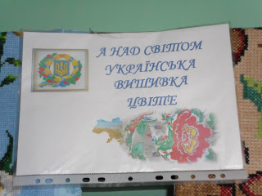
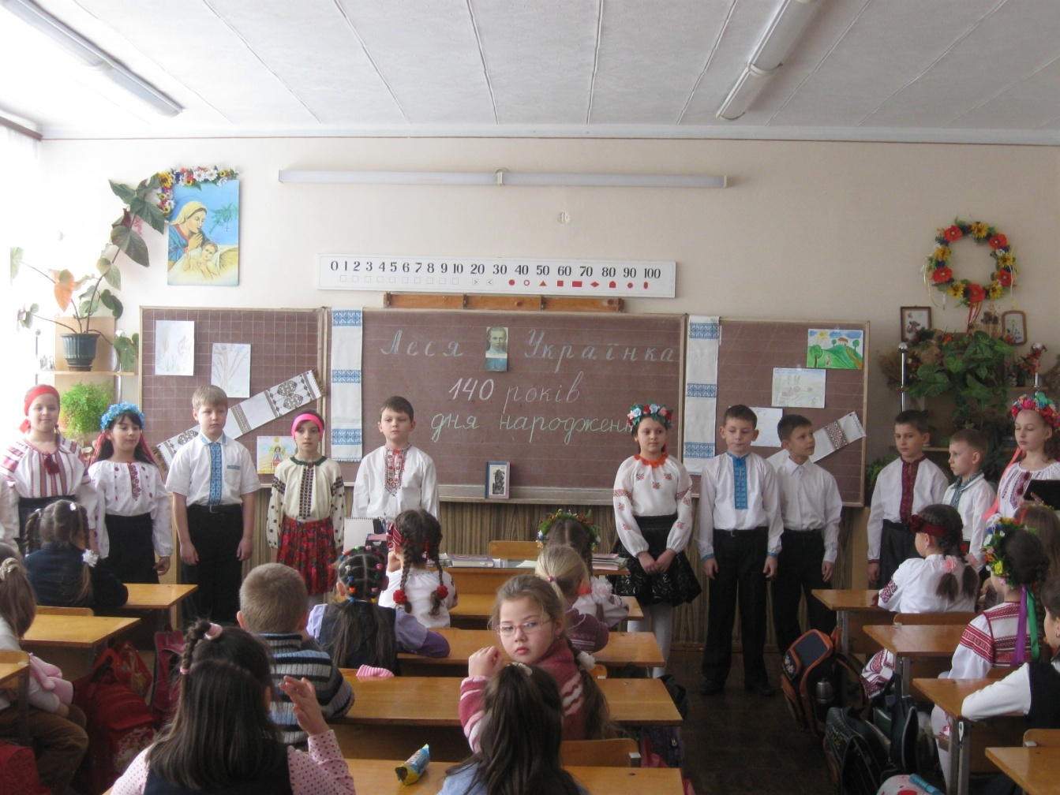

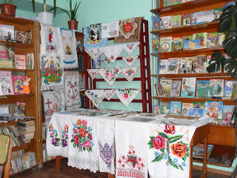
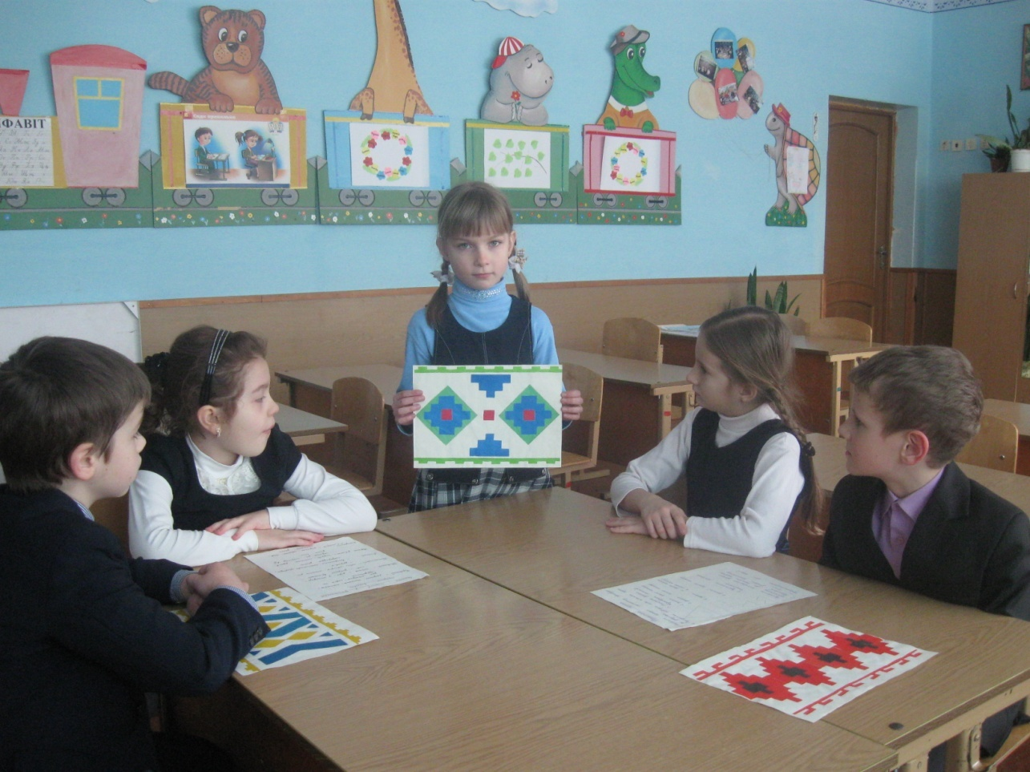

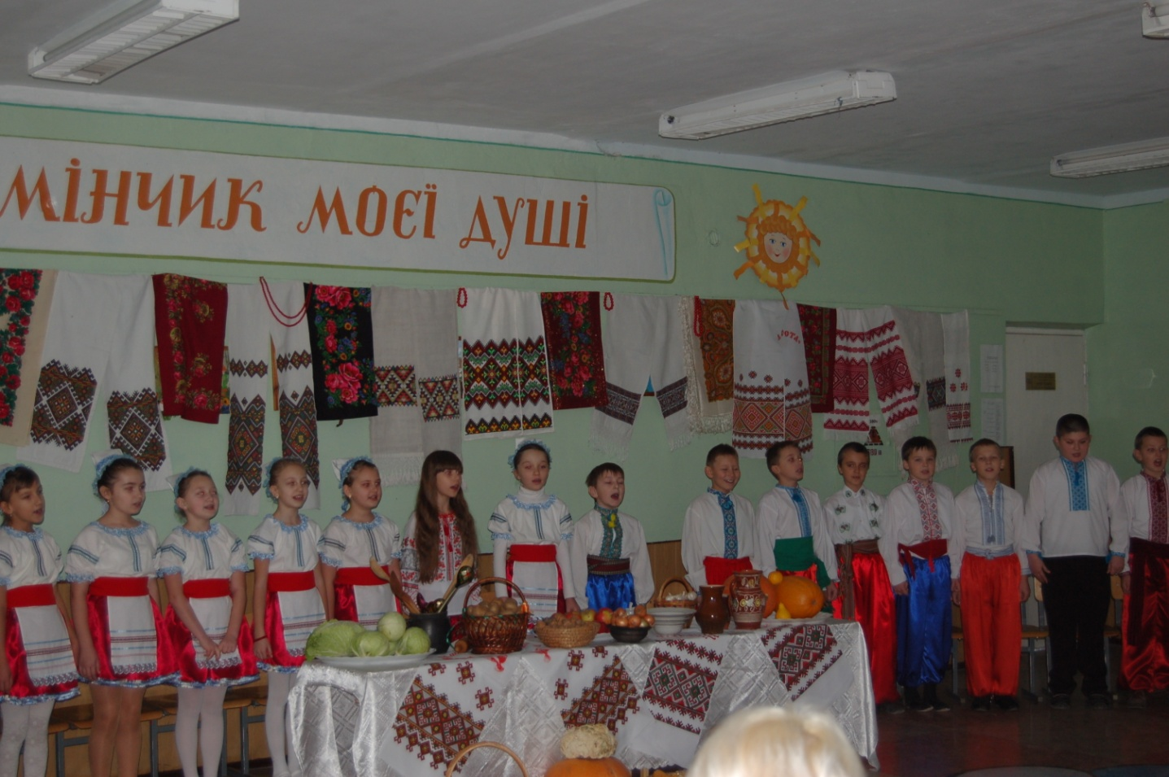

- батьківські збори
- батьківські читання
- батьківська світлиця
- шкільний лекторій
- класні конференції
- індивідуальні консультації
- тренінги
- дискусії
- анкетування
- психолого-педагогічні практикуми
- брейн-ринги
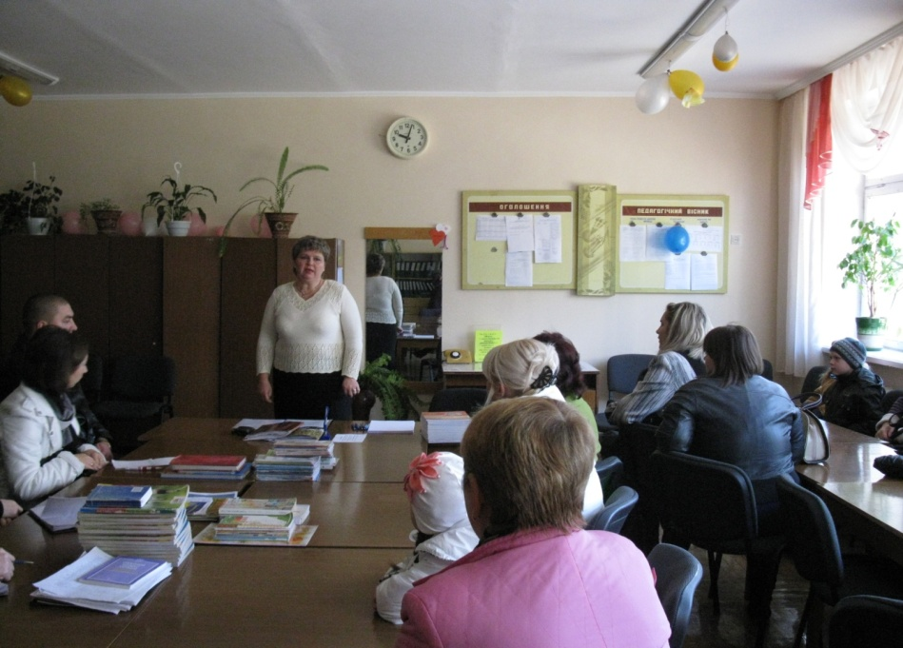

План проведення батьківських зборів «Чи готові ви бути батьками шестирічного першокласника?
- Гра “ Бінго ”. Чи знаєте ви свою дитину?
- Тест 1. Чи добрі ви батьки?
- Тест 2. Чи готові ви віддати свою дитину до школи?
- Тест 3. Чи готова дитина до школи?
- Питання для роздумів. Чи правильно ви виховуєте дитину?
- Гра “ Похвали дитину ”
- Десять заповідей для батьків майбутніх першокласників
- Поради від лікаря

Тренінг для батьків
Чи готові ви бути батьками шестирічного першокласника?
У сучасній педагогіці існує думка, що сім’я закладає фундамент вихованості кожної людини, який базується на любові між батьками і дітьми, а школа вводить дитину у світ грамоти, наукових знань, у царство книг, освіти, культури. Отже, родина і школа - природні союзники, дві могутні сили виховання. «Добра школа та, яка... нагадує сім’ю. У свою чергу, порядна сім’я – це та , що в своє життя активно приносить елементи школи» - вважав педагог М. Стельмахович.
Але успішна реалізація такої взаємодії не відбувається сама собою. Для цього потрібна спеціальна підготовка батьків. Враховуючи цей важливий фактор при переході шестирічної дитини у ранг учня, ми пропонуємо батькам майбутніх першокласників цілий ряд заходів. А саме: батьківські збори, батьківська світлиця, шкільний лекторій, класні конференції, присвячені окремим проблемам морально – духовного становлення учнів – шестирічок.
Серед форм і методів роботи застосовуємо індивідуальні консультації, відвідування учнів удома, тренінги, дискусії, психологічні розминки, психолого - педагогічні практикуми, батьківські читання, брейн – ринги тощо. Пропонуємо вашій увазі батьківські збори у формі тренінгу, проведені з батьками сьогоднішніх першокласників.
З переходом дитини із дошкільного закладу у школу настає переломний момент не тільки у житті дитини, але й у житті її батьків, сім’ї. Складно вчитися шестирічкам, складно їх вчити, адже їх основна діяльність – гра. Коли у процесі навчання знехтувати цим , то в учнів виникає проблема «дитина, що не догралася», наслідки якої далеко невтішні. Відомий педагог Амонашвілі підкреслює, що призначення класу шестирічок – готувати дітей до ролі учнів. Помічниками у цьому стають батьки, сім’я.

Гра «Бінго»
Чи знаєте ви свою дитину?
- Способом рвання паперу зробіть умовну фігурку своєї дитини.
На окремих органах тіла напишіть :
тулуб – П.І.П. дитини;
голова – мрія вашої дитини;
права рука – улюблене місце відпочинку вашої дитини;
ліва рука – улюблена книга (казка) вашої дитини;
права нога – чим полюбляє займатися ваша дитина;
ліва нога – улюблена страва вашої дитини.
Після приходу дітей у школу у вересні проводиться аналогічне опитування дітей.
Дослідження показали, що 24% батьків недостатньо добре знають свою дитину. Їх відповіді не співпали з дитячими більше, ніж у трьох позиціях.
ЧИ ДОБРІ ВИ БАТЬКИ?
(тест)
1.Чи слідкуєте Ви за статтями в журналах, програмами по радіо і телебаченню на теми виховання?
2. Чи читаєте Ви час від часу книжки за такою тематикою?
3. Чи вважаєте Ви провину Вашої дитини результатом упущення Вами якихось моментів у Вашому вихованні?
3.Чи є Ви з чоловіком (жінкою) однодумцями у вихованні Ваших дітей?
4. Чи приймаєте Ви допомогу Вашої дитини в будь-якій справі, навіть якщо справа від цього не виграє?

5. Чи забороняєте Ви щось дитині й наказуєте її лише тоді, коли це цілком виправдано й необхідно?
6. Чи вважаєте Ви послідовність найголовнішим з усіх педагогічних принципів?
7. Чи вважаєте Ви, що оточення й середовище — це фактори, які суттєво
впливають на виховання дитини?
8. Чи вважаєте Ви спорт і фізкультуру важливими факторами гармонійного розвитку дитини?
9. Як Ви вважаєте, що краще: попросити про щось свою дитину чи наказати їй це зробити?
10. Якщо Вам доводиться казати дитині: "У мене немає вільного часу" або"Зачекай, доки я закінчу роботу", чи стає Вам від цього неприємно?
За кожну правильну відповідь поставте собі 2 бали, за відповідь «іноді» - 1 бал, за негативну відповідь - 0.Менше 6 балів - справи Ваші кепські, спробуйте негайно розпочати вивчення азів батьківського вміння виховувати. Від 7 до 14 балів - поняття про батьківські обов'язки у Вас є, але треба більше уваги і часу приділяти дітям, більше спілкуватися з ними. Більше 15 балів - Ви справляєтесь зі своїми обов'язками батьків, але не тіште себе тим, що робите все можливе — в цій області немає межі.

ЧИ ГОТОВІ ВИ ВІДДАТИ СВОЮ ДИТИНУ ДО ШКОЛИ?
(тест)
- Мені здається, що моя дитина навчатиметься найгірше.
- Мені здається, що моя дитина часто кривдитиме інших дітей.
- На мій погляд, чотири уроки - завелике навантаження для маленької
дитини.
- Дитина може спокійно навчатися тільки в тому випадку, якщо вчителька - її власна мама.
- Важко уявити, що першокласник може швидко навчитися читати,

рахувати і писати.
- Мені здається, що діти у цьому віці ще не здатні дружити.
- Боюся навіть думати про те, як моя дитина вдень не спатиме.
- Моя дитина часто плаче, коли до неї звертається незнайома доросла
людина.
- Моя дитина не ходила до дитячого садка і ніколи не розлучається із
матір'ю.
- Я побоююся, що діти глузуватимуть з моєї дитини.
- Моя дитина, по-моєму, значно слабша за своїх однолітків.
- Боюся, що вчителька не має можливості оцінити успіхи кожної
дитини.
- Моя дитина часто говорить: "Мамо, ми підемо до школи разом!"
Цей тест дає уявлення про ті типові психологічні труднощі, що вини-кають у першокласників. I якщо з 6 і більше твердженнями Ви погодитесь, Ви самі психологічно ще не готові віддати свою дитину в школу. Уважні батьки вміють запобігати проблемам шкільної адаптації, але для цього по-трібно бути впевненим, що Ваша дитина добре підготовлена до школи.
Часто вважається, що після досягнення 7-літнього (а тепер навіть 6-літнього) віку це питання вирішиться саме собою, і батьки бувають дуже розчаровані, коли на попередній співбесіді чують, що їхня дитина не підго-товлена до школи. "Що значить "не підготовлена"? - дивуються вони. — А хіба не у школі їх повинні вчити читати, писати і взагалі - загально розвиватися?" Так, але основні новоутворення дошкільного дитинства - уміння грати в рольові, сюжетні ігри та ігри з правилами.
Дитина моделює у грі свої стосунки з довкіллям, програє різні ситуації - в одних вона виступає лідером, в інших - підкоряється, у третіх здійснює спільну діяльність з іншими дітьми і дорослими. Тому найважливіша пере-думова готовності до школи - це вичерпаність попереднього періоду розвитку. Інакше навантаження початкової школи може виявитися надмірним і призвести до появи невротичних симптомів у дитини (примхливості, плаксивості, страху перед учнями і вчителькою, навіть У грі дитина може визволити енергію для інтелектуального та пізнавального розвитку.

ЧИ ГОТОВА ДИТИНА ДО ШКОЛИ?
(тест)
- Чи думає Ваша дитина про те, що у школі вона багато дізнається та навчатися їй буде цікаво?
2. Чи може Ваша дитина самостійно виконувати справу, яка потребує
зосередженості впродовж 30 хвилин (наприклад, збирати конструктор)?
3. Чи Ваша дитина у присутності незнайомих анітрохи не соромиться?
4. Чи вміє Ваша дитина складати розповіді за картинкою не коротші, ніж із п'яти речень?
5. Чи може Ваша дитина розповісти напам'ять кілька віршів?
6. Чи вміє вона відмінювати іменники за числами (наприклад: олівець- олівці)?
7. Чи вміє Ваша дитина читати по складах або цілими словами?
8. Чи вміє Ваша дитина рахувати до 10 і назад?
9. Чи може вона розв'язувати прості задачі на віднімання й додавання одиниці?
10. Чи правильно, що Ваша дитина має тверду руку?
11. Чи любить вона малювати і розфарбовувати картинки?
12. Чи може Ваша дитина користуватися ножицями і клеєм (наприклад, робити аплікації)?
13. Чи може вона зібрати пазли з п'яти частин за хвилину?
14. Чи знає дитина назви диких і свійських тварин?
15. Чи може вона узагальнювати поняття (наприклад, назвати одним словом овочі: помідор, морква, цибуля)?
16. Чи любить Ваша дитина самостійно працювати - малювати, збирати мозаїку тощо?
17. Чи може вона розуміти і точно виконувати словесні інструкції?

Результати тестування залежать від кількості позитивних відповідей на запитання тесту. Отже, якщо їх:
15-18 - Ваша дитина готова йти до школи. Ви недарма з нею працювали, а шкільні труднощі, якщо і виникнуть, можна легко подолати;
10-14 - Ви на правильному шляху, дитина багато чого навчилася, а запи-тання, на які Ви відповіли "ні", підкажуть Вам, над чим іще потрібно по-працювати;
9 і менше - почитайте спеціальну літературу, постарайтеся приділяти більше часу заняттям з дитиною і зверніть увагу на те, чого вона не вміє. Результати можуть Вас розчарувати. Але пам'ятайте, що всі ми - учні у школі життя. Дитина не народжується першокласником, готовність до школи - це комплекс здібностей, що піддаються корекції. Вправи, завдання, ігри, обрані Вами для розвитку дитини, легко і весело можна виконувати з мамою, татом, бабусею, старшим братом - з усіма, хто має вільний час і бажання навчатися разом із дитиною. Добираючи завдання, зверніть увагу на слабкі місця розвитку дитини.
ЧИ ПРАВИЛЬНО ВИ ВИХОВУЄТЕ ДИТИНУ?
(питання для роздумів)
1. Чи пишаєтеся Ви тим, що Ваша дитина чепуриться вже з дитинства?
2.Чи вмієте Ви спокійно відповідати своїй дитині на запитання, пов'язані зі стосунками чоловіків і жінок?
3. Чи цілуєте і гладите Ви свою дитину після того, як їй виповнилося
п'ять років?
4. Чи наполягаєте Ви на тому, щоб дитина сама прибирала за собою іграшки?
5. Чи здатні Ви у присутності дитини визнати свою помилку?
6. Чи поважаєте Ви право дитини на особисту таємницю?
7. Чи є у Вас звичка повторювати "А от у мій час..." чи "Дитина повинна тримати язик за зубами"?
8. Чи ділитеся Ви з дитиною радощами і прикрощами?
9. Чи буває, що як покарання Ви забороняєте дитині дивитися телевізор?
10. Чи знаєте Ви точно, як дитина проводить дозвілля без Вас?
11. Якби хтось створив робота-вихователя, який би замість батьків ідеально виховував дітей, чи придбали б Ви таку машину?
12.Чи критикуєте Ви дітей у присутності сторонніх?

«Похвали дитину»

Ти на правильному шляху. Пречудово!
У тебе це вийшло. Правильно!
Це добре! Супер!
Я пишаюся тим, як ти працював. Ти робиш це дуже добре.
Це набагато краще. Гарна робота!
Я щаслива бачити цю роботу. Ти робиш гарну роботу.
Ти близький до істини! Мої вітання!
Я знала, що ти можеш це зробити!
Зараз ти це зрозумів. Ти швидко вчишся.
Працюючи так само, ти досягнеш багато чого.
Я не зуміла б зробити краще. Це правильний шлях.
3 кожним днем у тебе виходить краще.
Ти нічого не прогаяв! Так тримати!
Надзвичайно! Прекрасно!
Це найкраще! Здорово!
Це чудова робота. Ти робиш це красиво!
Як ти багато зробив! Розумник!
Ти справді це покращив. Прегарно!
Вітаю! Ти правий!
Тримати так! Ти зробив це вчасно.
Мені подобається хід твоїх думок.
Я пишаюся тобою. Це те, що треба!
Дуже приємно вчити таких розумних дітей.
Я ніколи не бачила нічого кращого.
Твоя робота принесла мені багато радості.
Серйозний прорив! Такого я ще не бачила.
Ти неперевершений сьогодні. Це вже успіх!
Тепер ти відчуваєш свої можливості.
Ти справжній майстер.Щиросердно рада за тебе.
Не можу виразити своє захоплення. Грандіозно!
Я вірю в тебе, у тебе завжди виходитиме не гірше.
Сенсаційно!Тепер нічого тебе не зупинить.
Відмінно!Це була першокласна робота.
Чудово! Ще краще!
Ти працював на славу. Ти досягнеш успіху.
Це видатний винахід. Фантастично!

Заповіді для батьків майбутніх першокласників
1. Починайте «забувати» про те, що ваша дитина маленька. Давайте їй посильну роботу вдома, визначте коло її обов'язків. Зробіть це м'яко: «Який ти в нас уже великий, ми навіть можемо довірити тобі помити посуд».
2. Визначте загальні інтереси. Це можуть бути як пізнавальні інтереси (улюблені мультфільми, казки, ігри ), так і життєві (обговорення сімейних проблем).
3. Не ставтеся до дитини зневажливо, Не ображайте дитини присутності сторонніх. Поважайте почуття й думки дитини.
4. Навчіть дитину ділитися своїми проблемами. Обговорюйте з нею конфліктні ситуації, що виникли з однолітками і дорослими. Щиро цікавтеся її думкою, тільки так ви зможете сформувати в неї правильну життєву позицію.
5. Постійно говоріть з дитиною. Розвиток мовлення-запорука гарного навчання. Були в театрі (цирку, кіно) - нехай розповість , що більше всього сподобалося.
6. Слухайте уважно, ставте запитання, щоб дитина почувала, що це вам цікаво.
7. Відповідайте на кожне запитання дитини. Тільки в цьому випадку її пізнавальний інтерес ніколи не вгасне.
8. Постарайтеся хоч інколи дивитеся на світ очима вашої дитини. Бачити світ очима іншого - основа для взаєморозуміння.
9. Частіше хваліть вашу дитину. На скарги про те, що щось не виходить,відповідайте: «Вийде обов'язково, тільки потрібно ще раз спробувати».
10. Формуйте високий рівень домагань. I самі вірте, що ваша дитина може все, потрібно тільки допомогти.
11. Хваліть словом, усмішкою, ласкою й ніжністю.
12. Ніколи не порівнюйте свою дитину з сусідською, з її друзями, однокласниками. Порівнюйте з тим, якою вона була вчора і якою вона є сьогодні. Це допоможе вам швидше оволодіти азами батьківської мудрості.
13. Не будуйте ваші взаємини з дитиною на заборонах. Погодьтеся, що вони не завжди розумні. Завжди пояснюйте причини ваших вимог, якщо можливо, запропонуйте альтернативу. Повага до дитини зараз - фундамент шанобливого ставлення до вас тепер і в майбутньому.
14. Ніколи не кажіть, що вам ніколи виховувати свою дитину. Це все одно, що сказати: «Мені ніколи її любити».

Поради від лікаря
- Бажано вже зараз привчати дитину до режиму сну та праці, подібного до шкільного.
- Старший дошкільник обов'язково має спати вночі 10 годин. Оптимально лягати спати о 21.00 і прокидатися о 7.30 .
- Добре починати день з активних рухів під ритмічну музику 10-15 хв., потім облитися до пояса ледь теплою водою, розтерти тіло лляним рушником.
- Враховуючи збільшення потреби дитячого організму в усіх поживних речовинах, треба правильно добирати раціон дитини. Це мають бути нежирні сорти м'яса: кролятина, телятина, рідше -курятина, двічі на тиждень риба. Необхідно щодня давати дітям кисломолочні продукти (кефір, йогурт, ряжанка, нежирний сир), овочі (капусту, моркву, буряк, цибулю), фрукти (яблука, груші, банани). Слід обмежити споживання маринадів, кетчупів, майонезів, грибів, копчених ковбас, сосисок, кондитерських виробів тощо. 3 каш краще вводити в раціон гречану, вівсяну, рисову. їсти слід 4-5 разів на день, більшу частину їжі - на обід.
5. Протягом місяця до початку навчання бажано давати дітям полівітамінні комплекси.
6. Для оптимізації роботи нервової системи можна пропонувати дітям слухати класичну музику: твори Моцарта, Бетховена, Вівальді. Слід обмежити перегляд телевізійних передач, особливо у вечірній час, до 2-х годин на тиждень. Пропонуйте дитині частіше малювати фарбами, ліпити з м'якого пластиліну, конструювати.

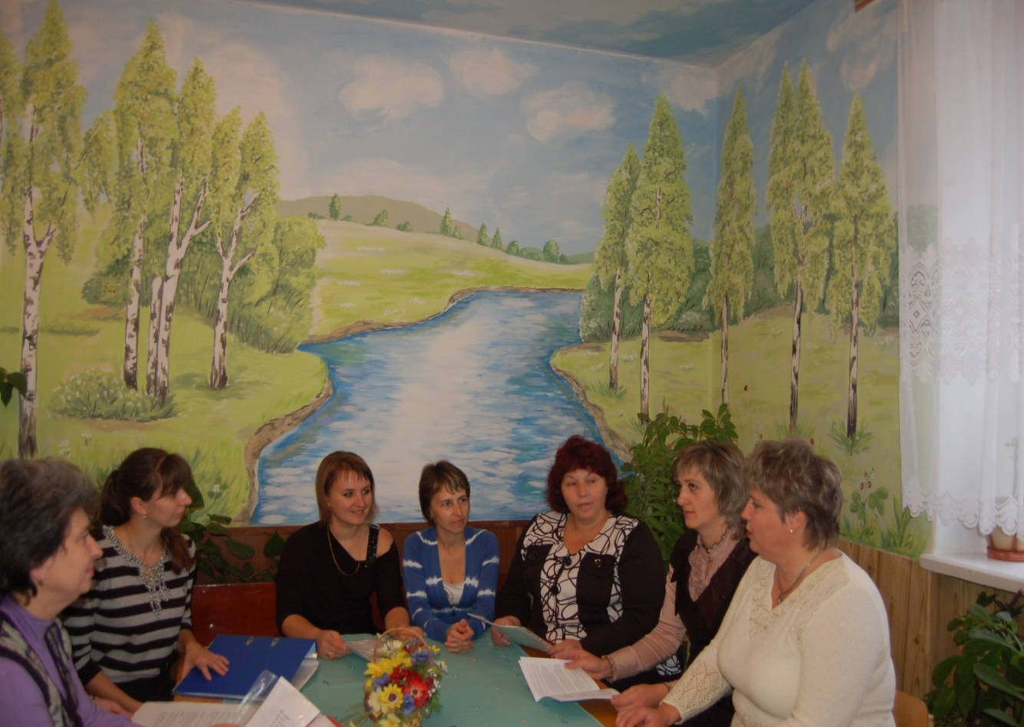
Спільне засідання МО вчителів початкових класів та вихователів ДНЗ № 14 «Забезпечення неперервності дошкільної і початкової ланок освіти».
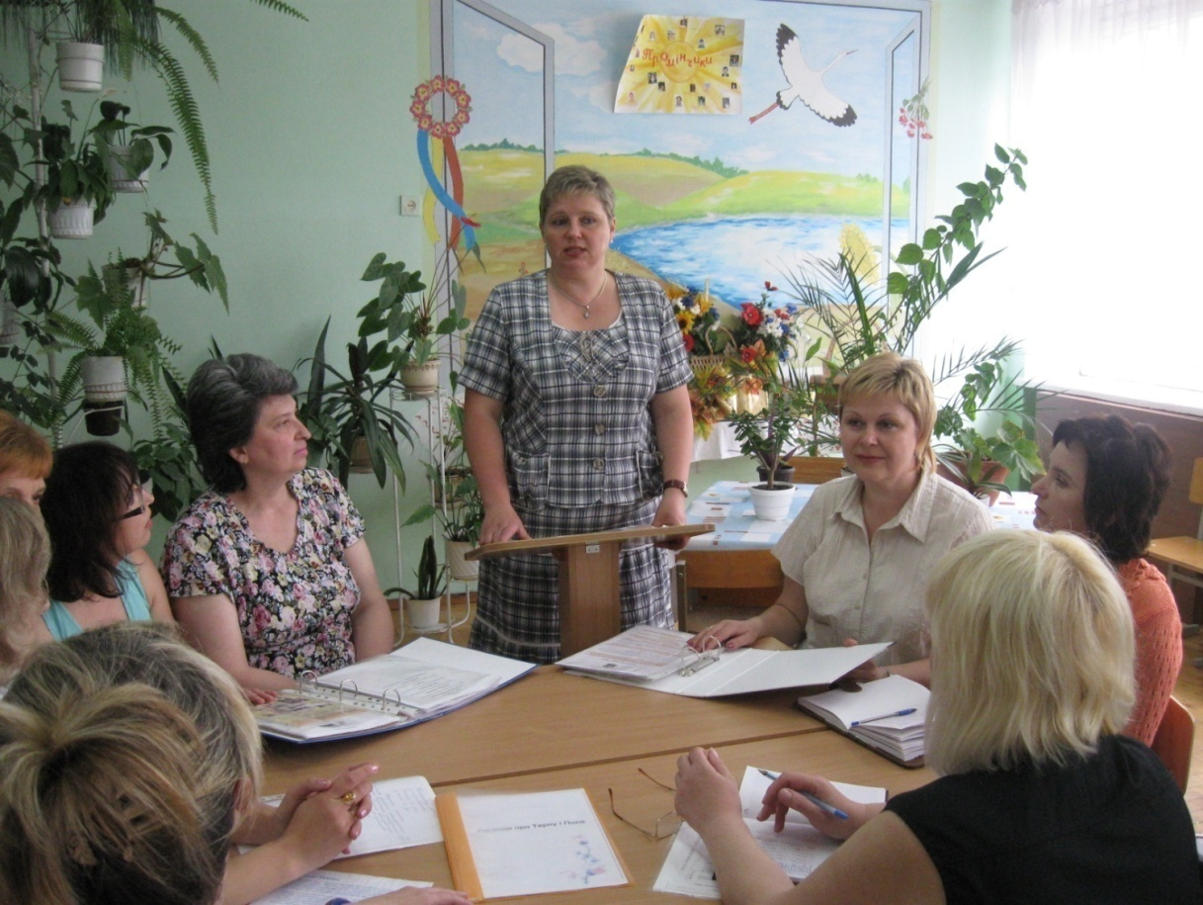
Виступ на засіданні методичного об’єднання вчителів початкових класів «Структура інтегрованого уроку»

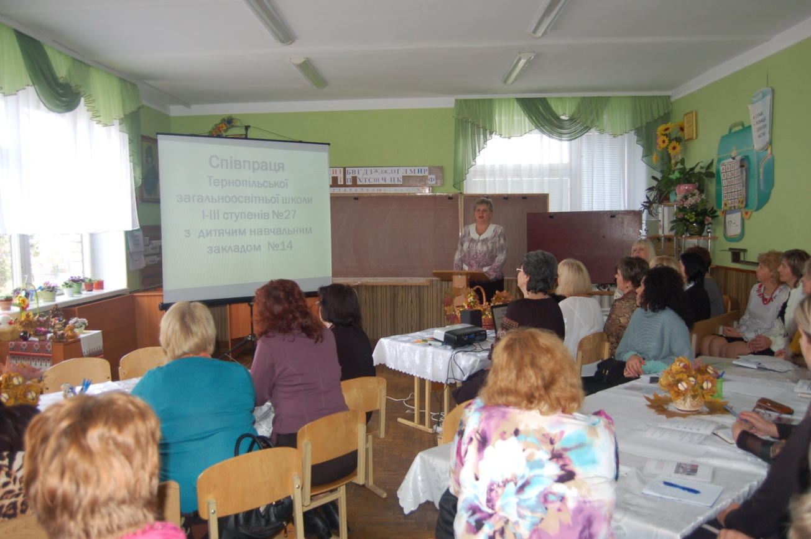
Виступ на семінарі для вчителів міста «Створення необхідного підгрунтя до формування готовності дітей до навчання в школі» (жовтень 2013)
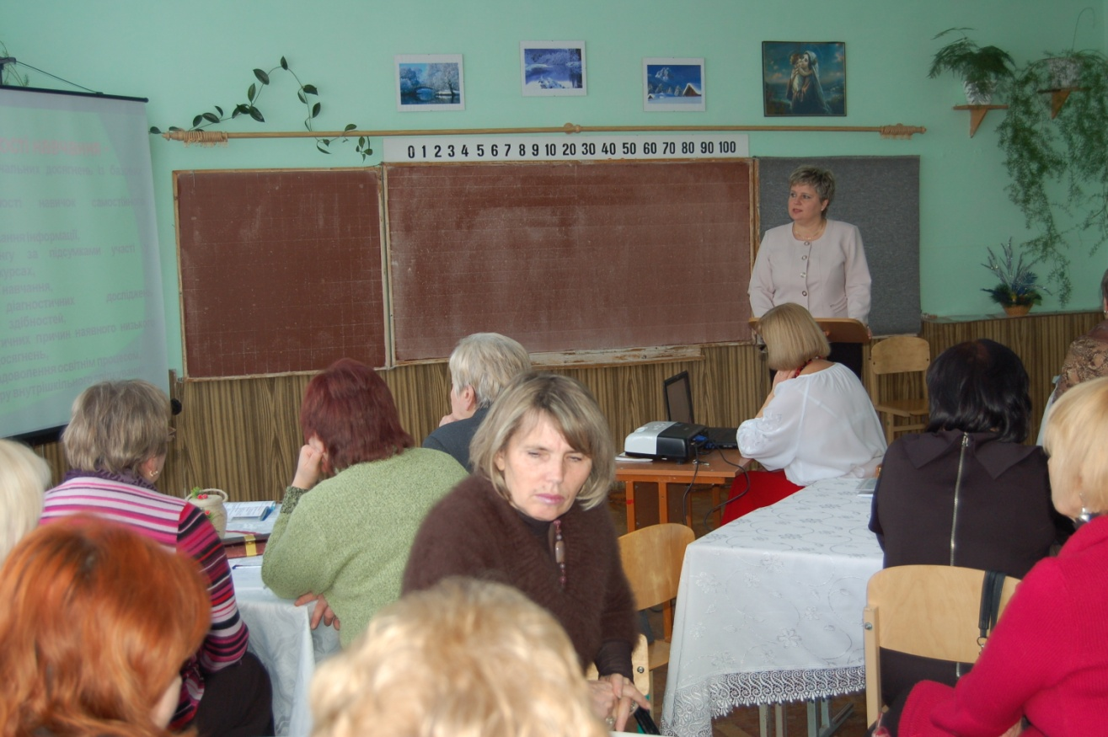
Семінар заступників директорів з навчально-виховної роботи школи І ступеня. Тема мого виступу «Алгоритм запровадження моніторингу в навчально-виховний процес» (січень 2014)

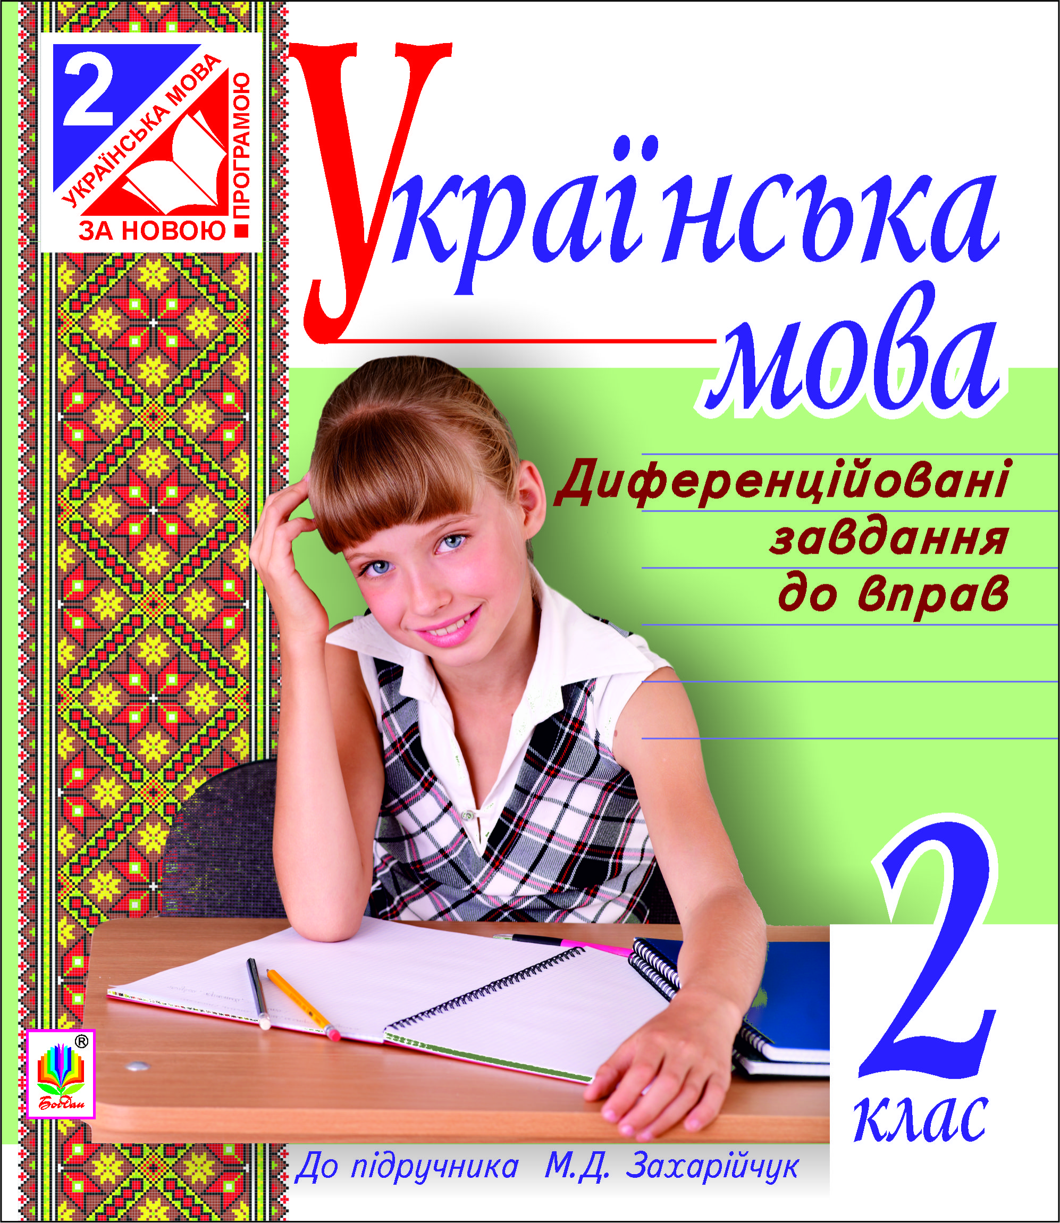


Видавництво "Навчальна книга-
Богдан"

«29» січня 2014р.
№0034/Д

Довідка

Видана Генсюровській Людмилі Богданівні про те, що її рукописи «Спішімо творити добро» — інтегровані уроки та «Ми — діти твої Україно!» (виховні заходи) знаходяться в роботі у видавництві «Навчальна книга - Богдан» та вийдуть друком у 2014 р.
Довідку видано для подання за місцем вимоги.
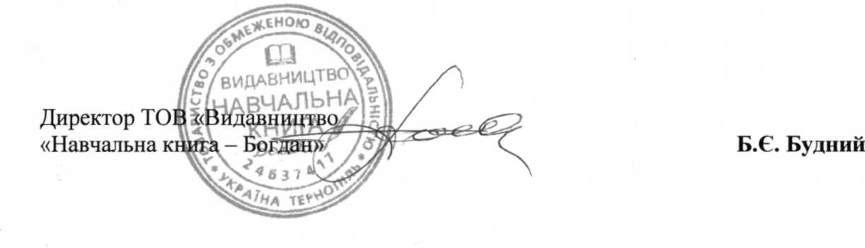

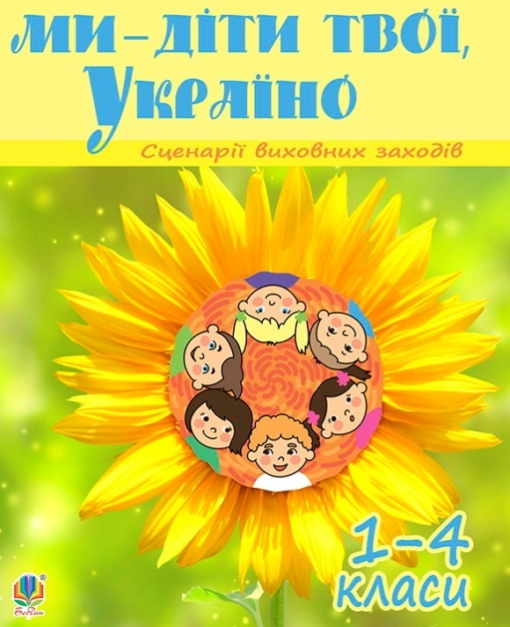

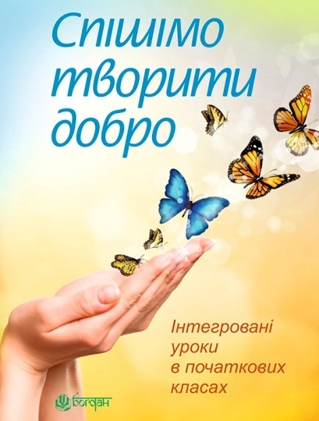

Інтегрований урок навчання грамоти
1 клас
Тема. Закріплення вмінь читати склади, слова і текст з буквоспо-лученням дж. "Бджілка і конвалія".
Закріплення навиків письма слів з буквосполученням дж. Списування з друкованого тексту.
Мета. Закріпити знання про звук [дж]. Розвивати фонематичний слух, вміння використовувати власні спостереження для здобуття знань, аналізувати. Розвивати любов до природи.
Обладнання. Слайди із зображенням бджілки, джмелика, вулика, пасіки, квітів; таблиця складів, слів; звукові моделі, прислів'я, зошит з навчання грамоти Н.О.Будна, С.І.Рябова "Супутник букваря".
Хід уроку
I. Організаційний момент.
Створення емоційної ситуації.
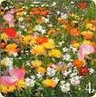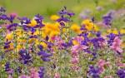
(Під звуки мелодії П.Чайковського "Пори року".)
— Теплий легенький вітерець колише лугові трави. З піднебесся чути жайворонкову пісню. Між високою травою блимають різнокольоровими вогниками червоні маки, білі ромашки, сині волошки. Над ними гудуть... Як ви думаєте, хто?
(Бджоли та джмелі. (На слайдах зображення комах. Діти порівнюють їх .)
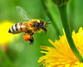
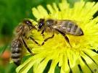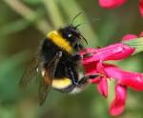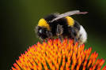
II. Робота над темою уроку.
1. Артикуляційні вправи.
Джу-джу-джу — машину я ... воджу.
Джу-джу-джу — по галявині... ходжу.
Джу-джу-джу — чемним бути... раджу.
- Вправа "Злови звук[дж]" (оплесками).
Джмелі і бджоли збирали мед у полі,
бджоли — бджілкам,
джмелі — джмеликам.
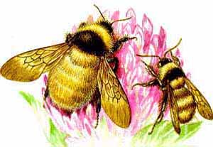
- Каліграфічна хвилинка.
Коли ми звуки вимовляємо, тоді ми ротик розкриваємо,
коли ми букви пишемо, тоді ми ручку беремо!
Запис букв та буквосполучень у зошиті:
Б б Д д Жж Дж дж Бдж
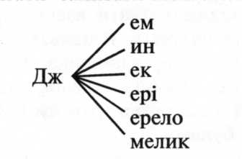— Назвіть звуки, які позначають ці букви, буквосполучення.
4. Вправа «Словограй».
Складіть, прочитайте, запишіть каліграфічно слова.
— Які з утворених слів потрібно писати з великої букви? Чому?
5. Гра "Знайдіть пару".
— Бджола з джмеликом літали серед квітів і розгубили свої звукові моделі. Допоможіть їм їх віднайти.
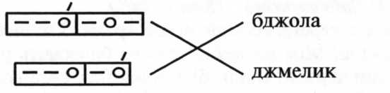
- Вправа "Утворіть за аналогією".
Ходити — я ходжу на роботу.
Сидіти — я ...
Їздити — я ...
Садити — я ... .
— А для бджілки з джмеликом що ми можемо посадити? (Квіти.)

7.Запис складеного речення на дошці і у робочих зошитах.
Я саджу квіти для бджілки і джмелика.
- Пальчикова гімнастика.

Вправа «КВІТОЧКА»
Покажи, як після дощику  Розкривається квіточка.  Дощик землю поливає,  Квітка наша розцвітає. | 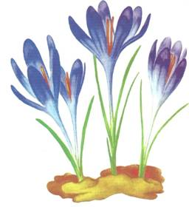

- Робота над скоромовкою.
Колективне читання скоромовки на с.79 "Супутника букваря" буксиром, рядами, голосно; найшвидше — індивідуально.
- Читання з передбаченням.
Діти передбачають, про що може розповідатися у тексті з назвою "Бджілка і конвалія".
- Читання тексту вчителем.
- Чиї передбачення справдились?
12.Словникова робота.
Вулик — спеціально виготовлене з дощок житло для бджіл.
Пасіка — місце, на якому розміщено багато вуликів. (Слайди).

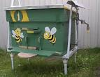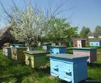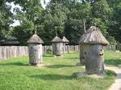
- Хвилинка відпочинку.
(Діти промовляють вірш з рухами.)
Жуки дзижчать в садочку літом,
по стежці жабка — плиг та плиг!
Жоржини квітнуть жовтим цвітом,
кружляють бджоли біля них. Н. Забіла
- Читання оповідання учнями.
Діти читають текст "за диктором", "ланцюжком", "парами".
- Аналіз змісту з елементами вибіркового читання.
- Куди полетіла бджілка?
- Хто її покликав?
- Прочитайте, з чим порівнюють конвалію.
- Знайдіть, що збирають бджілки.
- Творча робота.

(Сон, мак, ірис.)
— А які з цих квітів цвітуть навесні? (Сон, ірис.)
Бджілка на квітку конвалії сіла, срібні дзвіночки її розгубила, ти срібні дзвіночки збери, назви квіток утвори: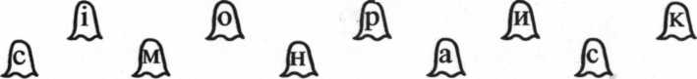
(Сон, ірис, мак).
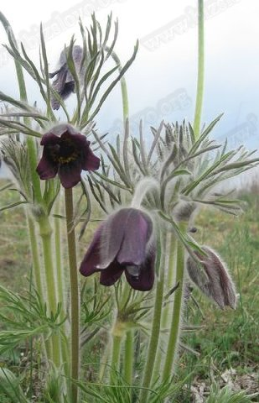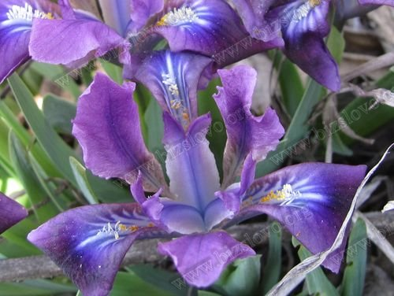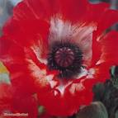
- Які з них цвітуть влітку? Навесні?
- Робота над прислів'ям.
- "Зберіть" срібні дзвіночки весняних квітів та утворіть прислів'я. (Бджола мала, а й та працює!)
- Поясніть, як ви розумієте зміст прислів'я.
- Запишіть прислів'я у зошит.
- Розвиток зв'язного мовлення.
а) Читання оповідання на с. 79 "Супутника букваря".
б) Добір заголовка.
в) Складання продовження оповідання.
III. Підсумок уроку.
- Бджілка так багато працює. Отже, яка вона? (Працьовита.)
- —Подякуйте бджілці за працю. Я вам також дякую за хорошу роботу на уроці, бо трудились, як маленькі працьовиті бджілки.

Бінарний урок трудового навчання та курсу "Основи здоров'я"
З клас
Тема.Трудове навчання. Реклама словесна і графічна. Колективне
виготовлення реклами продовольчої продукції.
Курс "Основи здоров'я". Здоров'я і харчування. Традиції харчування.
Мета. Трудове навчання. Ознайомити учнів із терміном "реклама", її видами, навчити виготовляти графічну і створювати словесну рекламу, вибирати продукти за їх якістю і користю для здоров'я.
Курс "Основи здоров'я". Вчити дітей основних правил харчування. Розширити знання про традиції харчування. Виховувати культуру споживання їжі та гігієну харчування.
Обладнання. Дерево пізнання, рекламні плакати, календарі, муляжі, газети, журнали, касети, етикетки, шаблони овочів, фруктів, чарівна скринька, слайди, таблиця "Вітаміни", робочий зошит, підручник "Основи здоров'я" З кл. (Бібік Н.М., Коваль Н.С.).

Хід уроку.
- Організація класу.
Лунає дзвінок, до праці мерщій.
Ти всі перешкоди здолати зумій!
Працюй наполегливо, швидко, старанно,
щоб жодна хвилина не втратилась марно!
- Актуалізація опорних знань учнів.
Вчитель:
Щось відоме і нове
зустрічає скрізь тебе.
Все уважно розглядай,
точну відповідь шукай.
- Кожного дня в нашому житті трапляються різноманітні ситуації, і ми повинні знаходити з них вихід.
Одну з таких ситуацій пропонують нам учні 1-ої групи.
- У моєї мами сьогодні день народження. Порадьте, де я можу купити квіти?
- Що ви порадите, Віталику?
(Запитати у перехожих, розглянути вітрини магазинів, …)
- Учні 1-ої групи:
Хто підкаже, що купити?
Як знайти потрібну річ?
Допоможе нам ... реклама,
що не спить і день, і ніч.
В магазинах, на вітринах,
на екранах, на машинах,
у тролейбусах, метро,
у газетах, по радіо.
Ідіть, спішіть, біжіть, летіть
наш товар хутчіш купіть.
І покаже, і порадить,
бо тепер, що не кажіть,
без реклами важко жить.
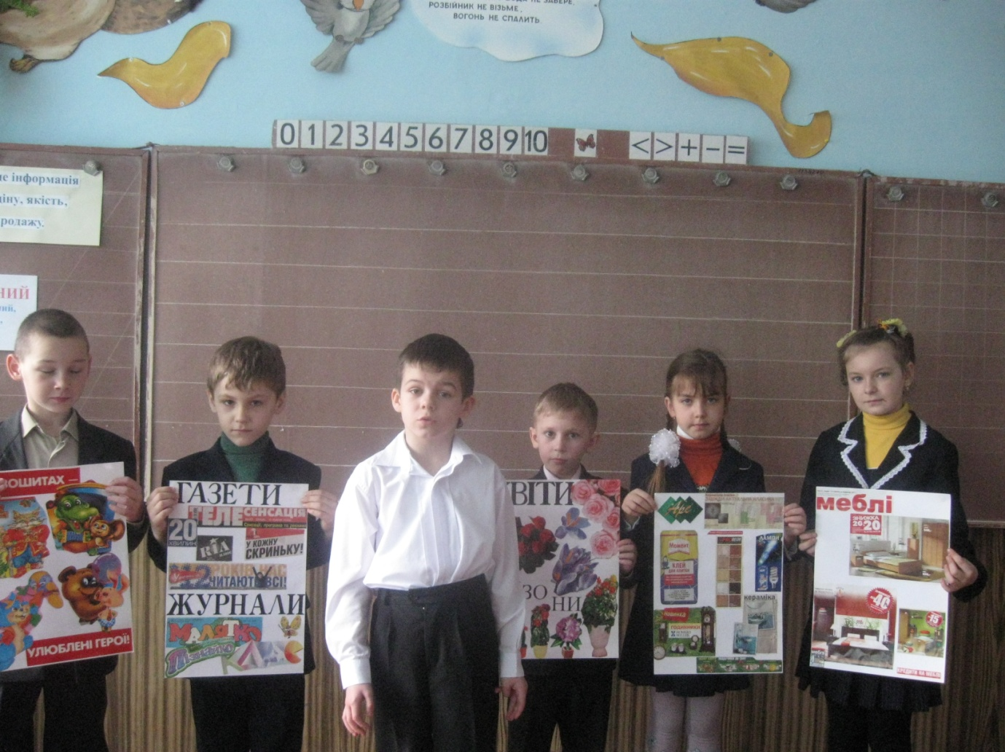

- То ти, Віталику, зрозумів що допоможе тобі знайти вирішення проблеми?
- Так, реклама.

- Робота над темою уроку.
- Вчитель:
—- На сьогоднішньому уроці ми познайомимося з терміном "реклама", її видами, виготовимо рекламу продовольчої продукції.
Реклама — це інформація про товар, його ціну, якість, місце купівлі і продажу.
- Метод "Дерево пізнання".
- Я пропоную вам виготовити дерево пізнання.
- Як ви думаєте, чому?
— А про що ми будемо дізнаватися?... (Про рекламу.)
(На дошці макет дерева з гіллям.)
- Місця розповсюдження реклами.
- Давайте розглянемо місця розповсюдження реклами. Це досліджували учні 2-ої групи і я. Свої дослідження я записала на ось таких квітах. Звірте їх з вашими.
- В яких місцях зустрічаємо рекламу?
- В місцях продажу;
- по телебаченню;
- по радіо;
- в пресі;
- в інтернеті;
- на дошках оголошень;
- на вітринах;
- в транспорті.
(Діти прикрашають дерево квітами — відповідями.)

- Види реклами.
— Гарно розквітло наше дерево, правда? А щоб воно ще й зазеленіло розглянемо види реклами. Прошу учнів 3-ої групи допомогти мені, бо вони вивчали це питання.
(Вчитель демонструє рекламні плакати, календарі, етикетки, журнали, газети, букети, муляжі, каталоги; а їх назви, написані на листочках, діти прикріплюють на дерево пізнання.)
- Графічна і словесна реклами.
- Це ми розглянули графічні методи реклами.
Графічний — накреслений, надрукований, намальований.
- А ще є словесна реклама. Як ви розумієте "словесна"?
- А де зустрічаєте таку рекламу?
(По радіо, телебаченню, на касетах, дисках.)
- Послухайте словесну рекламу, записану на касеті.
- Що рекламують?(Українські казки.)
- Графічну і словесну рекламу можна поєднати.
(Учень тримає в руках пляшечку йогурту і декламує вірш.)

Йогурт дуже люблю я
і уся моя сім'я.
Вітамінів тут багато,
раджу всім його придбати.
- Хвилинка історії.
- А чи знаєте ви, що термін "реклама" з латинського означає "викрикувати".
У Давній Греції, Римі оголошення голосно вигукували на площі та інших людних місцях.
- Де ви це можете побачити? (По телебаченню, у фільмах та казках.)
- Хвилинка відпочинку.
(Діти декламують вірш і виконують відповідні рухи.)
Наш гусак піднявсь на кладку,
став, як завше, на зарядку.
Повернувся вліво, вправо.
чітко робить вільні вправи...
От зробив гусак зарядку,
та й у річку — бух із кладки.
Чистить крила, миє лапки.
Каже качур: Так-так-так.
Фізкультурник наш гусак.
- Робота в групах.
- А зараз попрацюйте в групах, і виготовіть графічну і словесну рекламу.(Кожна група одержує завдання, вибирає керуючого групи, розподіляє обов'язки.)
Повторення правил безпечного поводження з ножицями під час роботи.

Група І
1. За шаблонами виготовте з кольорового паперу аплікації
яблук, бананів.
- Використайте готову рекламну продукцію та оформіть буклет "Відчуй спокусу фруктів".
- Складіть словесну рекламу, використовуючи дану інформацію.
Яблука містять у собі багато фосфору, активізують розумову діяльність, запобігають застуді, зміцнюють захисні сили організму.
Апельсини містять багато вітаміну С, заліза, фосфору, кальцію, магнію, лікують простудні захворювання; якщо з'їдати кожного дня один апельсин, то покращиться апетит, робота серця, знижується тиск.
Група II
- За шаблонами з кольорового паперу виготовте об'ємні макети буряка, капусти, моркви.
- Оформіть рекламний плакат.
- Виберіть із запропонованих найвлучнішу назву:
- "Дбай про здоров'я — вживай вітаміни";
- "Дружи з нами — виростеш здоровим";
- "Харчуйся правильно — рости здоровий".
- Складіть віршовану словесну рекламу, використовуючи дані вірші.
Я маленький ... , маю кальцій для ... ,
щоб ... не болів, треба, щоб мене ти ... .
Хто ... зі мною буде, той незгоди ... ,
подолає всі хвороби.
Вітамінами А, С ... , сірка, ... в мене є.
Гарну шкіру, ... , волосся хочеш мати? Їж ... .
Група III
- Використайте друковані методи реклами і створіть каталог соків, нектарів, напитків, які виготовляють в Україні.
- Дайте назву каталогу.
- Користуючись написами на етикетках, створіть словесну рекламу одного-двох соків на вибір.
9. Виконання роботи учнями під музичний супровід.

10. Презентація проектів.
Презентація — це представлення своєї роботи.
Група І
- Ми виготовили рекламний буклет "Відчуй спокусу фруктів", тому що без фруктів не уявляємо свого життя.
- Фрукти не тільки смачні, але й дуже корисні для нашого здоров'я.
- Хочете бути здоровими та розумними? Смакуйте яблука, вирощені в Україні.
- Якщо кожного дня один апельсин з'їдати, то серце хворіти не буде, зуби будуть міцними, під очима зникнуть синяки.
- Щоб мати гарний настрій, добре бачити і не нервуватися, їжте банани щодня.

Група II
- Ми виготовили рекламний плакат "Харчуйся правильно — виростеш здоровий".
Я маленький бурячок, маю кальцій для кісток. Щоб животик не болів, треба, щоб мене ти їв. Хто дружить зі мною буде, той незгоди позабуде. Виросте міцним, здоровим, подолає всі хвороби. Вітамінами А, С багата, сірка, кальцій в мене є. Гарну шкіру, зір, волосся хочеш мати? Їж мене.

Група III
- Ми створили каталог різних соків під назвою "Зроби свій вибір" і таку словесну рекламу.

- В сім'ї "Сандора" — нова серія соків "Сандорик" для дітей від 1 року. Соки легко засвоюються і не викликають алергії, збагачені 5 вітамінами.
- Нектари "Мрія" виключно зберігають природний смак овочів і фруктів.
- 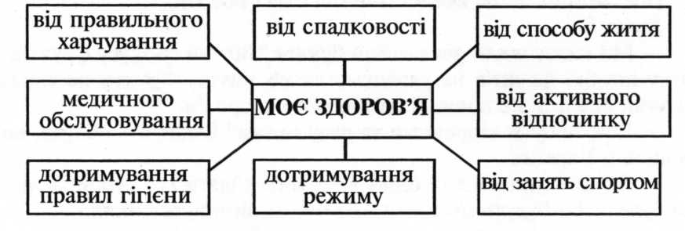Соки "Росинка" — в безпечній упаковці оригінальної форми, що зберігає всі корисні властивості соку.
11. Вправа "Асоціативний кущ".
- Пригадайте. Від чого залежить ваше здоров’я?

— Пригадайте, від чого залежить ваше здоров'я.

12. Вправа "Чарівна скринька".
- Сьогодні до нас завітав лікар (переодягнений учень):
Харчування — необхідна умова життя людини. З їжею ми отримуємо необхідні для роботи мозку, серця, легенів та інших органів поживні речовини. їжа забезпечує наш організм енергією, яка міститься у продуктах харчування. Їжа забезпечує наш організм енергією,яка міститься у продуктах харчування. А ще здоров'я залежить від того, як швидко і часто ми їмо, як ретельно пережовуємо їжу. Отже, щоб бути здоровим, потрібно знати правила харчування. Вони у мене в цій чарівній скриньці.
( Учні виймають зі скриньки картки, читають правила, коментують, вчитель ілюструє їх відповідними слайдами):
- Їжа повинна бути різноманітною, складатися з різних продуктів.
- Корисно вживати молочні продукти , рибу, м’ясо, багато овочів і фруктів.
- Їсти потрібно не менше 4 разів на день в один і той самий час.
- Їжу необхідно добре пережовувати. Щоб уникнути кишково-шлункових захворювань.
- Знижує апетит і погіршує засвоєння продуктів відволікання під час їжі або заняття іншими справами.
- Не переїдайся – це призводить до зменшення активності і виникнення багатьох хвороб.
- Гра "Вибери і прокоментуй".
Робота у зошиті "Основи здоров'я".
- Лікар сьогодні завітав до нас не сам. Він привів вітаміни А, В, С, Д. (Діти з коронами на голові.)
Вчитель:
- А чи знаєте ви, що слово вітаміни утворене від латинського "віта" — що означає життя. Вітаміни необхідні для росту і розвитку організму. Якщо їх не вистачає, людина хворіє.
Вітамін А:
- Я сприяю росту, покращую зір. Мене багато в моркві, сирі, яйцях, печінці, зеленій цибулі, помідорах, гарбузі.
Вітамін В:
- Я дуже потрібний для покращення травлення та активної діяльності. Міщусь я у житньому хлібі, крупах, м'ясі, квасолі.
Вітамін С:
- Я сприяю росту, покращую кровообіг, запобігаю простуді. Багато мене в картоплі, капусті, часнику, помідорах, лимонах, чорній смородині.
Вітамін Д:
- А я зміцнюю кістки. Я живу в молоці, печінці, риб'ячому жирі, житньому хлібі. (Діти розглядають таблицю "Вітаміни ".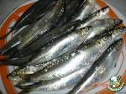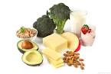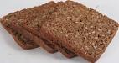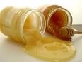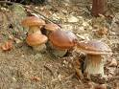
- Вправа "Віднайди відповідність".
- А тепер перевіримо, чи запам'ятали ви властивості продуктів. Виконайте вправу 2 у зошиті "Основи здоров'я" і встановіть, яку користь організму приносять групи їжі.
- Хвилинка відпочинку.
(Діти під музичний супровід виконують танцювальні вправи.)
- Сторінка історії.
- Про національну їжу українців група "істориків" нам підготувала повідомлення.
1.Здавна найпоширенішою їжею на Україні були каші та страви з рослинними складниками. Каші — з гречки, вівса, проса, ячменю, пшениці. А овочеві страви — борщ, капусняк, печені овочі, різноманітні страви з картоплі.
2. М'ясні страви були рідкістю — тільки на свята. Страви з птиці готували у неділю, яйця — на свята, споживали багато сала і молочних продуктів.
- Робота з підручником.
а) Опрацювання текстів про здоров'я і харчування (с. 18-20).
б) Аналіз малюнків за темою, відповіді на питання.
- Вправа "Мікрофон".
- Які українські страви полюбляють у твоїй сім'ї?
- Які страви інших національних кухонь готують у твоїй сім'ї?
IV. Підсумок уроку.
- Діти! Пам'ятайте!
Нема більшого багатства,
Як здоров'я ваше.
На радість всім —
І татові, і мамі,
ростіть усі здорові й гарні!

« І на тім рушникові». Інтегрований день
3 клас
Тема. Українське читання. Урок позакласного читання. Наші обереги. Українські рушники.
Мета. Розширити знання дітей про одвічний людський символ — рушник; розвивати пізнавальні інтереси учнів, уміння самостійно працювати з додатковою літературою, розвивати навички виразного читання віршованих творів, виховувати шану до родинних традицій, пов'язаних з вишитими рушниками.
Тема. Українська мова. Урок зв'язного мовлення. Складання наукового і художнього опису.
Мета. Вчити розрізняти та складати художні та науково-популярні тексти-описи; розвивати логічне мислення, увагу, спостережливість, виховувати любов до українських оберегів.
Тема. Трудове навчання. Художні техніки декоративно-ужиткового мистецтва. Створення геометричних орнаментів для вишивок.
Мета. Формувати уявлення про геометричні орнаменти, вдосконалювати вміння використовувати симетрію при виготовленні аплікації і при складанні реклами виробів, розширити знання про значення кольору при вишиванні рушників.
Тема. Позакласна робота."І на тім рушникові оживе все знайоме до болю" (виховний захід).
Мета: Виховувати любов до України, її звичаїв, повагу до символів рідної землі. Розвивати почуття прекрасного, гордості за свій народ.
Обладнання та матеріали: Коровай на рушникові, виставка рушників
і книг з даної теми, мультимедіа, запис пісень "Пісня про рушник"
А. Малишка, "Рідний край" на слова О. Каліщук, сюжетні малюнки.

Кольоровий, білий папір, ножиці, клей, лінійка, олівець, технологічні картки виготовлення виробів, таблиця значень елементів геометричного орнамента, запис фізкультхвилинок, пісні "Два кольори" на слова Д. Павличка, зразки геометричних орнаментів, довідник значення кольорів у орнаментах народних вишивок, зразки текстів різних типів, додаткова література з виставки книг про рушник, словники, чарівна торбинка, букети квітів.
Підготовча робота
- Підбір книг за темою.
- Розподіл дітей на групи. Завдання для пошуку кожної групи:
І група "Журналісти"
Історія рушника, використання у обрядах, побуті.
II група "Читці".
Вивчити віршовані твори різних авторів про український рушник.
III група "Фахівці"
Види рушників. Виставка рушників.
- Опитування членів своєї родини про родинні обереги—рушники.
- Вивчення пісень.
"Пісня про рушник" А. Малишка, "Два кольори" Д. Павличка, українська народна пісня "Гей, послала нива чорне полотно".
- Пошук значень елементів геометричного орнаменту — виготовлення плаката.
- Виготовлення довідника "Значення кольорів у орнаментах народних вишивок".
- Добір текстів про рушник різних типів.

Українське читання.
Хід уроку
І. Організаційний момент.
(Двоє учнів у вишитому вбранні тримають на рушникові сіль і коровай.)
Ми гостей своїх стрічаєм круглим, пишним короваєм.
З рушником береш таріль, коровай кладеш і сіль.
Шанобливо хліб підносим і, вклонившись, щиро просим:
— Любий гостю наш, приймай і рушник, і коровай.
II. Оголошення теми і мети уроку.
- Бесіда.
- Український рушник... Як він промовляє до кожного з нас! Від сивої давнини і до наших днів, у радості і у горі рушник — невід'ємна частина нашого побуту. Його можна порівняти з піснею, бо без рушника, як і без пісні, не обходиться народження, одруження людини, різноманітні свята і обряди.
- Звучить пісня "Рідний край" слова О. Каліщук.
Люблю тебе, мій рідний краю.
Люблю, як матінку свою.
І вірним серцем я вбираю
красу невимовну твою.
Люблю поля, ліси і гори,
твої озера голубі,
і синє небо, наче море,
і рушники, як килими.
- На сьогоднішньому уроці ми ознайомимося з українським рушником, його символічним значенням, традиціями, звичаями, обрядами, пов’язаними з рушником, послухаємо вірші, пісні.
III. Робота над темою уроку.
- До сьогоднішнього уроку ви ретельно готувалися. І кожна група мала своє завдання.
І група "Журналісти".
Історія рушника, використання у обрядах, побуті.
Виступи учнів; демонстрація слайдів.
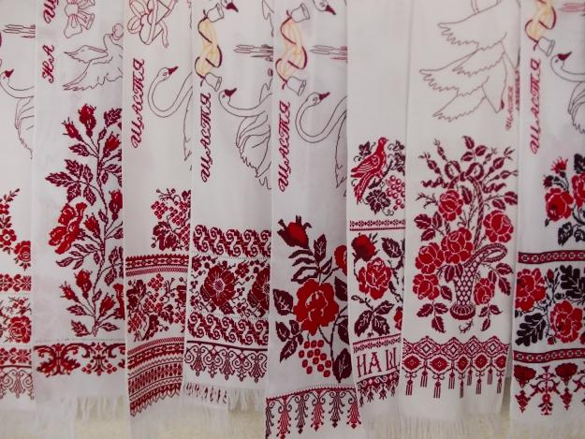
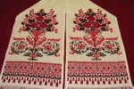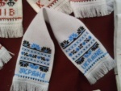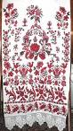
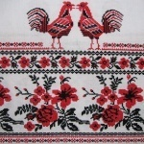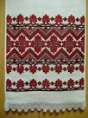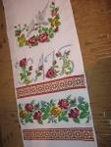

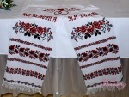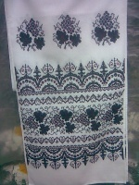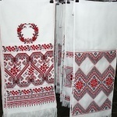

- Вишиті рушники здавна були поширені на Україні як неодмінний атрибут народного побуту, святкової обрядовості, як традиційна окраса селянського житла. Важливі події в житті народу ніколи не обходились без рушників. Рушник супроводжував селянина протягом усього життя і в радості, і в горі.
- Рушник завжди був символом гостинності — на ньому підносили дорогим гостям хліб і сіль. Це вам продемонстрували наші друзі на початку уроку. Прийняти рушник, поцілувати хліб — вияв глибокої пошани.
- Не було в Україні хати, яку не прикрашали б рушниками. Хоч як убого жилося сім'ї, хата палахкотіла багатством кольорів рушників. У народі казали: "Хата без рушників, що родина без дітей". У минулому рушник — це обличчя оселі, господині.
- З вишитим рушником приходили до жінки, що народила дитину, вшановувати немовля, на весільний рушник ставали молодята, ним зав'язували подружжю руки, бажаючи щасливого подружнього життя, проводжали у далеку дорогу і дарували рушник, як застереження від лиха. Це відображено в піснях.
(Слухання і хорове виконання "Пісні про рушник"А. Малишка.)
- Рушники використовувались і в інших випадках життя. Наприклад, при зведенні житла, навесні родиною обходили поле, несли хліб на рушникові — на гарний врожай, скріплювали купівлю-продаж домашніх тварин, перев'язували сватів, вішали над іконами, накривали хліб...
(Вчитель дає запитання і оцінює відповіді.)
На мультимедійній дошці слайди:
- хата — на покуті рушник;
- сільське подвір'я — рушник на кілочку;
- портрет Т. Шевченка — над портретом рушник;
- українець та українка — на рушникові хліб і сіль;
- молода пара на весільному рушникові;
- образ Божої матері — над образом рушник вишиваний;
- парубок на коні — мати дає в дорогу рушник;
- старости виходять з хати перев'язані рушниками.
II група "Читці".
(Готували віршовані твори різних авторів про український рушник.)
а) Робота з виставкою книг.
Учитель звертає увагу учнів на те, як вони самостійно вибирали в бібліотеці і знайомились з новою книгою.
- Чи допомогла вибрати твір позатекстова інформація, зміст, анотація, обкладинка?
- До уроку ви вибрали і вивчили напам'ять вірші про рушник. Відповідаючи, звертайте увагу:
- Хто автор твору?
- Що хотів передати автор своїм твором?

— Декламуючи напам'ять поезію, виділяйте голосом найважливіші, на вашу думку, слова.
— Що нового відкрилось вам у прочитаному творі?
б) Декламування віршів.
(Діти декламують вірші, відповідають на запитання.)
Дивлюся мовчки на рушник,
що мати вишивала,
і чую, гуси зняли крик,
зозуля закувала.
Знов чорнобривці зацвіли,
запахла рута-м'ята,
десь тихо бджоли загули,
всміхнулась рідна мати.
І біль із серця раптом зник,
так тепло-тепло стало...
Цілую мовчки той рушник,
що мати вишивала.
Ірина Михайловська
Наша хата
Я люблю свою хату,
і подвір'я, й садок,
де і сонця багато,
і в жару — холодок.
Тихо й затишно. Квіти
коло хати цвітуть,
і невтомно все літо
бджоли в цвіті гудуть.

Все для мене тут рідне:
стіни — білі, як сніг,
і віконце привітне
і дубовий поріг.
І ряденця строкаті,
й рушники на стіні,
— навіть дим в нашій хаті
рідно пахне мені.
Іван Гнатюк
Поки живе чоловік,
поки сходить і вруниться зілля —
Буде разом довіку рушник
Із началом весни і дороги,
Бо народ в цьому бачити звик
Віру в честь, у життя, в перемогу.
Василь Густя
Синя скриня
Дерев'яна синя скриня
в хаті — справжня господиня.
Синя скриня всіх взуває,
синя скриня й зодягає.
В дерев'яній синій скрині
з торочками є хустина.
Ця хустина, мов жар-птиця,
жаром грає та іскриться.
Ця побачена хустина —
ще бабусі Катерини.
В синій скрині є намисто,
самоцвітне, променисте.
Рушники у синій скрині,
мов птахи, — зелені й сині.
Плахта є, є і запаска —
теж з бабусиної ласки.
В синій скрині дерев'яній
скатертина є прадавня.
Скатертина ця прадавня —
про бабусю пам'ять славна.
Євген Гуцало
Хліб на рушнику
На рушнику, який бабуся вишивала,
хлібину запашну я покладу.
На вишиванці квітка вже прив'яла,
а хліб — живий, його безсмертний дух.
Узор я перейму, й на чистій полотнині
знов птахи оживуть і квіти розцвітуть.
Рушник я збережу.
Наступні покоління
хлібину хай на ньому покладуть.
Людмила Горбач

У потемнілій різьбленій шкатулці
Я зберігаю вишитий рушник.
Мені його передала бабуся,
у хащах літ зберігся він, не зник.
Рушник цей не прикраса, не для свята,
він крилами вже сотні літ білів,
коли біда приходила у хату,
то він зціляв від муки і болінь.
Такий узор на ньому незбагнений!
Як не мудруй, не втямиш, в чому річ:
і папороть цвіте вогнем зеленим,
і стріли блискавиць висять крізь ніч...
А може, просто доля-берегиня?
Над білим світом руки простягла,
щоб вберегти ще й наше покоління
від карми, від мари, від всього зла.
Зелене, жовте, чорне і червоне...
Це пам'ять роду, вічна, як ріка,
записана язичницьким узором
на крилах талісмана рушника.
В. Кординець
(Хвилина відпочинку. Танцювальні рухи під музичний супровід.)
Рушник
Весна рушник вишивала,
колір ниток різний брала.
Все шуміла, все спішила,
таки рушник не дошила.
Літо далі вишивало,
в зелен-листя квіти клало.
Ягідки на рушник впали,
льони синь небесну мали.
Шило літо, аж вмлівало,
раптом ниток мало стало.
Осінь той рушник забрала,
в листі з ним також кружляла.
Сумно далі вишивала,
чомусь жовтий колір брала.
Літо бабине зловила,
білих ниток попросила.
І почав рушник біліти,
де поділись всі ті квіти?
Зима його підхопила,
рушник зовсім відбілила.
Н. Неземна
Рушник
Рушникове обличчя веселе,
обліта коровай на столі,
закликає гостей до оселі,
випромінює щедрість землі.
Рушничок на стіні — давній звичай,
ним шлюбують дітей матері,
він додому із далечі кличе,
де в калині живуть солов'ї.
(Декламування інших творів. Оцінювання.)
ІІІ група "Фахівці".
Готували матеріал про види рушників.
Організовували виставку рушників.

- Скільки вас і які, України рушники?
Рушничок для дитини.
Рушники на всі дні.
Рушничок для хатини,
ще й весільні рушники.
Рушники для недолі.
Рушнички для малят.
Рушники барвінкові
для веселих всіх свят.
Рушнички всі в узорах,
і рушник на щодень,
різнобарвні в кольорах,
ще й рядочки з пісень.
Рушники України —
для обличчя і рук,
з ними діти зростили,
брали в світ в дні розлук.
- Рушники за своїм практичним та естетичним призначенням використовуються і в побуті:
Утирач (щоб витирати руки та обличчя);
стирок(щоб стирати зі столу, лави);
попутник ( ним обвішували портрети, ікони, що висіли на покуті);
плечовий ( дарували і перев’язували через плече старостів, якщо доходили згоди);
подарунковий (їх використовували в знак побажання щасливої дороги і найшвидшого повернення.)

ІV. Підсумок уроку.
- Сьогодні на уроці ми говорили, слухали, розглядали, читали поезії про український рушник. Продовжимо свою роботу на уроках української мови та трудового навчання.
Складання сенкану про рушник (за поданою схемою).
(Сенкан – вірш з 5 рядків, який синтезує інформацію і факти у стисле висловлення, що описує тему).
1-ий рядок – іменник;
2-ий рядок – опис (2-3прикметники);
3-ий рядок – дія (2-3дієслова);
4-ий рядок – речення (відношення до теми);
5-ий рядок – асоціація (синонім до 1 слова).

рушник
український, вишитий, кольоровий
повісити, прикрасити, зустріти
знаходиться у кожній хаті
окраса

Трудове навчання.
Хід уроку
I. Організаційний момент.
Перевірка готовності всіх матеріалів та інструментів, розподіл дітей на три групи.
ІІ. Робота над темою уроку.
1. Бесіда. - Сьогодні ви дуже багато нового дізналися про українські рушники, розглянули їх види і, напевно, помітили, що вони всі різні. А чим вони відрізняються? (Кольорами, орнаментом.)
- А ми сьогодні на уроці трудового навчання складемо геометричний орнамент для рушника.
- Словникова робота.
Орнамент — графічна чи живописна прикраса (візерунок), яка створена з елементів геометричної, рослинної чи тваринної форми.
Геометричний орнамент складається з поєднаних у кольорі геометричних елементів, які чітко чергуються.
Симетрія (основа геометричного орнаменту ) — повторення у певному порядку одного елемента чи групи.
(Вчитель демонструє рушники з геометричним орнаментом.)
- Повторення правил безпечної поведінки з ножицями під час роботи.
- Завдання групам.
(Кожна група одержує технологічну картку виготовлення виробу, довідник кольорів, завдання для групи.)
Ознайомлення з елементами геометричного орнаменту (таблиця).
- Зараз ознайомтеся з елементами геометричного орнаменту, прочитайте, що вони означають:
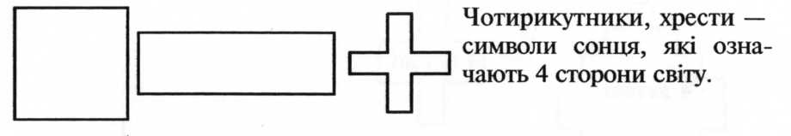
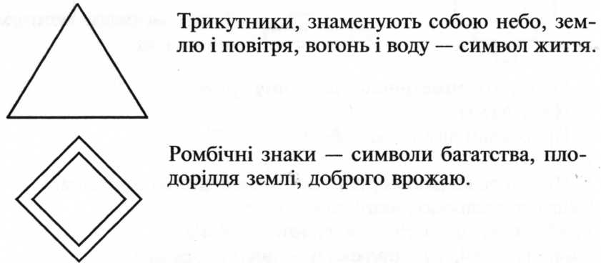
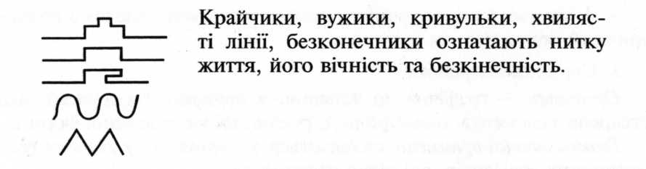
— Колір також відіграє важливу роль у створенні орнаменту. Кожен колір щось означає. Використайте довідник для вибору кольору вашого геометричного орнаменту.

Довідник кольорів
Значення кольорів у орнаментах народних вишивок:
Червоний—радість, життя, кохання; для молодих — надія на одруження.
Жовтий—місяць і зорі, у господарстві — добрий врожай. Блакитний—небо, повітря, магічне значення — здоров'я.
Зелений—воскресіння, багатство природи, плодоріддя землі. Чорний—журба, пошана духів, подяка за охорону від злих сил. Поєднання 4—5 кольорів — родинне щастя, мир, успіх.

Технологічна картка виготовлення виробу

І група
- Підберіть кольори орнаменту відповідно до завдання.
Складіть орнамент, який символізує:
- радість життя, кохання;
- пам'ять про померлих, журбу, сум,подяку за охорону від злих духів.
Скористайтеся довідником кольорів.
- Розподіліть обов'язки між членами групи.
- Виріжте деталі відповідних кольорів за поданими шаблонами:
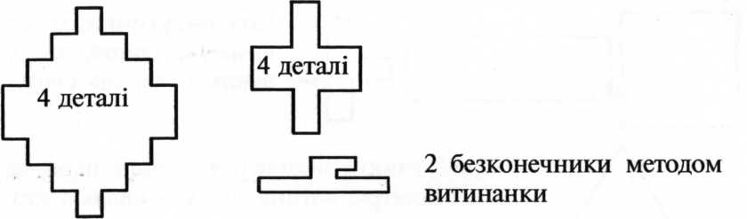
- Розмістіть симетрично на білому аркуші.
- Наклейте їх.
- Прорекламуйте свою роботу.
ІІгрупа
- Підберіть кольори орнаменту відповідно до завдання.
Складіть орнамент, який символізує:
- небо, повітря, магічне значення здоров'я;
- місяць і зорі, у господарстві — добрий врожай. Скористайтеся довідником кольорів.
- Розподіліть обов'язки між членами групи.
- Виріжте деталі відповідних кольорів за поданими шаблонами:
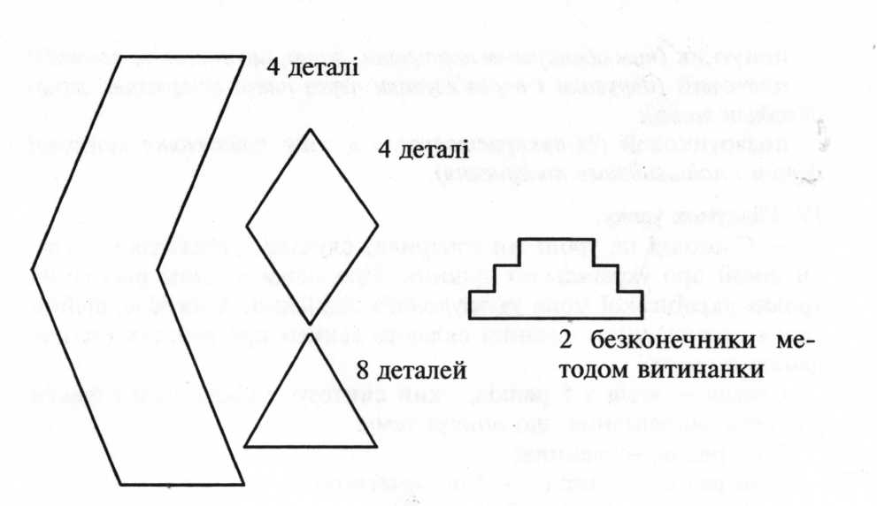
- Розмістіть деталі симетрично на білому аркуші.
- Наклейте їх.
- Прорекламуйте свою роботу.

III група
- Підберіть кольори орнаменту відповідно до завдання. Складіть орнамент, який символізує:
- багатство природи, плодоріддя землі;
- радість життя, кохання.
- місяць і зорі, добрий врожай. Скористайтесь довідником кольорів.
- Розподіліть обов'язки між членами групи.
- Виріжте деталі відповідних кольорів за поданими шаблона-
ми: 2 квадрати зі стороною 9 см.
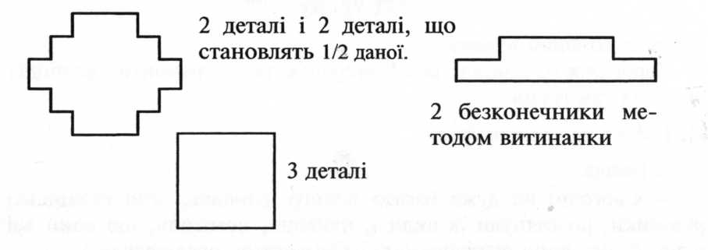

4.Розмістіть деталі симетрично на білому папері, сформуйте орнамент.
5.Наклейте їх.
6.Прорекламуйте свою роботу.

- Хвилинка відпочинку.
Танцювальні рухи під музичний супровід.
- Виконання роботи учнями.
(Під музичний супровід учні в групах виконують завдання. Вчитель, при необхідності, надає консультативну допомогу).

- Презентація орнаментів рушників методом словесної і графічної реклами.

І група:
Ви хочете, щоб у вашому домі завжди панувала радість, ніколи не згасало кохання, залишилась добра пам'ять про предків? Тоді скористайтеся нашого порадою і вишийте рушник з ось таким орнаментом (додається).
Звучить пісня "Два кольори " на слова Д. Павличка

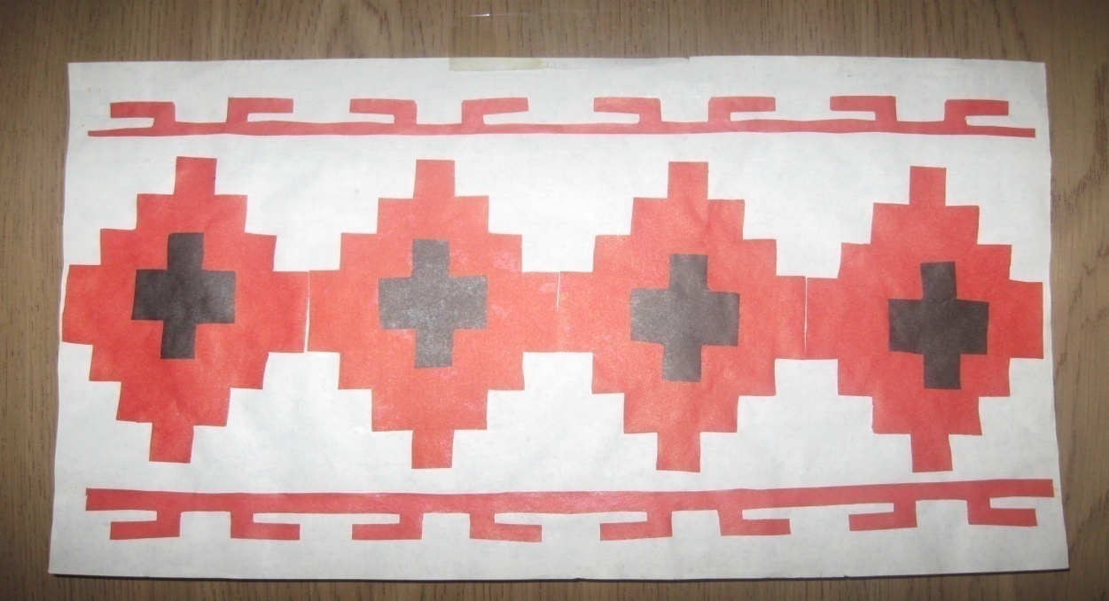

II група:
Вишивайте рушники з орнаментом, який створили учасники нашої групи. Тільки тоді ви зможете збагнути щедрість нашої природи, її багатство. Крім того, вашими вірними супутниками будуть у житті радість і здоров'я.

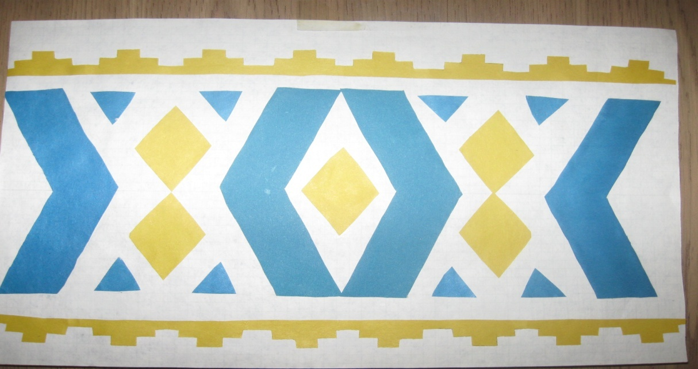

III група:
Різнобарв'я кольорів, багатство символіки представлені на орнаменті нашого рушника. Якщо вишиєте такий рушник, то здоров'я, багатство, кохання пануватимуть у вашому домі.
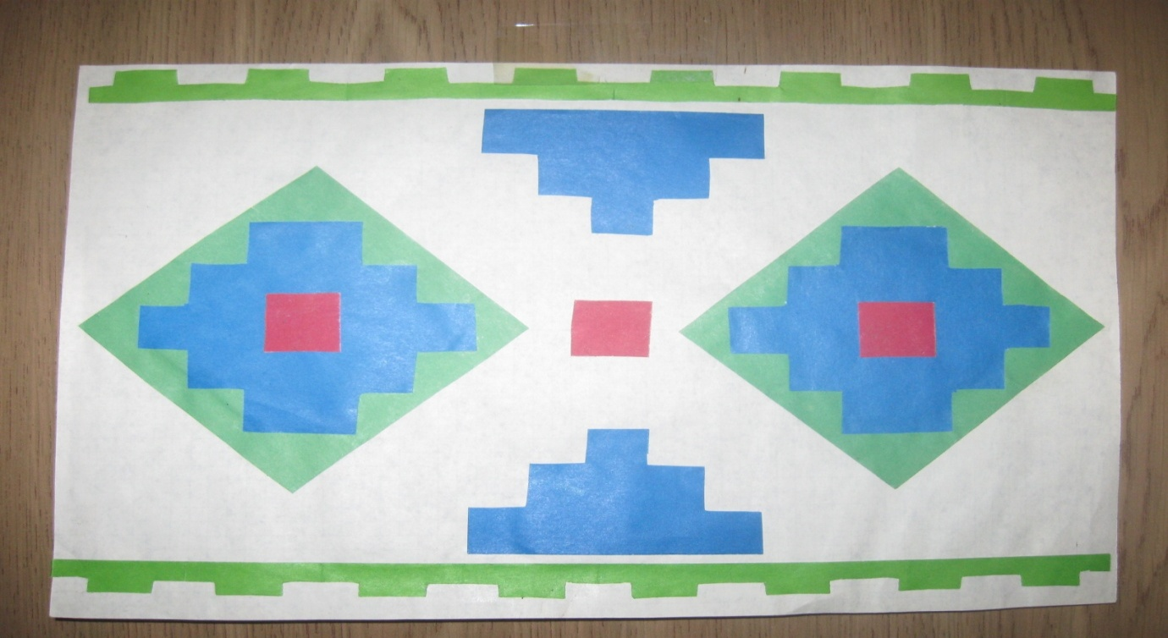
IV. Підсумок уроку.
- Оцінювання дитячих робіт.
- Думаю, що інформація, яку ви отримали на сьогоднішньому уроці, допоможе вам вибрати рушники при купівлі, а дівчаткам, у майбутньому, ці знання знадобляться при створенні власного орнаменту для рушника.
Поки жив чоловік,
й вишиває жіноча рука,
буде жити довіку рушник
і чарівна його краса.

Українська мова.
Розвиток мовлення.
Хід уроку
I. Організаційний момент.
II. Актуалізація опорних знань учнів.
- Пригадайте, які типи текстів ви знаєте. (Опис, розповідь, міркування).
- Прочитайте тексти. Визначте їх тип.
а) а) Вишитий рушник — неодмінний атрибут святкової обрядо-
вості, окраса селянського житла.
Без рушника, як і без пісні, не відбувалося жодне свято: народження дитини, будівництво житла, сватання, весілля, вшанування дорогих гостей, проводи в далеку дорогу... У селянській оселі рушниками прикрашали образи, портрети, рушником витирали руки, накривали хліб.
Жодна подія у житті народу не обходилась без вишиваного рушника.
- Це текст? … (міркування).
- Доведіть.
- У ньому є твердження, доказ, висновок.
б) б) У давнину кожна дівчина заздалегідь готувала рушники до
весілля. У орнаментах вона відтворювала свої думки, почуття, на-
дії і сподівання на щасливу долю.
Від того, якими виходили на рушниках візерунки, яку кількість рушників встигала вишити дівчина, складалася думка про її

працьовитість, вдачу. Скриня мала повнитися рушниками. їх дбайливо оберігали.
- Це текст? …(розповідь).
- Доведіть.
- У ньому розповідається про те, що кожна дівчина до весілля мала вишити багато рушників.
в) Висить на стіні рушник, виграє різнобарв'ям кольорів.
У центрі візерунка — священне дерево життя — символ матері-
природи. По краю гілки з пишними квітами, які передають красу і
буяння природи. В орнамент вміло вплетені зображення попарних
птахів, які уособлюють щастя і кохання. Дивишся і уявляєш себе
у чудовому літньому саду.
- Це текст? …(опис).
- Тут описано рушник, вказано його ознаки, внутрішній зміст, найбільш помітні деталі, красу.
III. Робота над темою уроку.
1. Повідомлення теми уроку.
- На сьогоднішньому уроці ми будемо складати опис.
Текст-опис може бути художній, науково-популярний.
Художній опис — це образний опис. Він впливає на уяву людини, її почуття, емоції. У такому тексті багато прикметників, порівнянь, епітетів.
Науково-популярний опис відрізняється послідовністю, об'єктивністю, відповідністю фактам. Він дає точне уявлення про явища чи предмети.
Художні тексти зустрічаються у художній літературі, поезіях, а науково-популярні — у енциклопедіях, наукових виданнях, журналах, пізнавальних телепередачах, інтернеті.

— Скажіть, а текст-опис про рушник художній чи науково-популярний? Доведіть свою думку.

Зразок науково-популярного опису.
Рушники — відбиття культурної спадщини народу. В їх візерунках: ромбах, хрестах, чотирикутниках, безконечниках збереглися прадавні магічні знаки. Сучасні майстри збагачують традиційні форми, вводять нові мотиви, — колосся пшениці, грона винограду, квіти соняшника, плоди, ягоди. Цим створюють емоційні образи, символи врожаю, родючості. Поєднання яскравих кольорів створює позитивний настрій і має символічне значення.
- Словникова робота.
а) До художнього опису:
рушник — різнокольоровий, український, барвистий, весільний; орнамент — рослинний, геометричний, квітковий, тваринний,
квіти — пишні, різнокольорові, барвисті.
рушники — милують око, ваблять, прикрашають.
б) До наукового опису:
рушник — оберіг, частина побуту, окраса оселі, символ, відбиття культурної спадщини, атрибут;
орнамент — магічний знак, символ.
- Хвилинка відпочинку.
Взяли нитки ми та голку — рушник вишиваємо,
і веселу гарну пісню разом всі співаємо.
Смужечка до смужечки, малюнок до малюнка
і у нас на рушничку чудові візерунки.

4. Поетична хвилинка.
Учні:
- На землі великій є одна країна:
гарна, непотворна, красна, як калина.

І живуть тут люди добрі, працьовиті.
І кажуть, до речі, ще й талановиті.
- Землю засівають і пісні співають,
вишивають гарні барвисті рушники.
На бандурі грають і вірші складають
про ліси і гори, луки і сади.
- Ми дуже славим весь наш край
і любим Україну,
на рушнику зелений гай,
і вишиту калину.
- Складання опису (за вибором).
— Сьогодні багато інформації прозвучало про український рушник. З деякою ви були знайомі, багато чого нового дізналися. Нехай вона допоможе вам у складанні тексту-опису.
- Усне складання текстів.
(Кілька учнів за бажанням усно складають текст-опис художній або науково-популярний. Решта учнів доповнюють тексти, вчитель вносить корективи, направляє, до яких джерел звернутися, щоб виправити неточності).
- Запис текстів-описів у зошити.
- Перевірка написаного.
- Зразки учнівських робіт.

Текст-опис
Весільний рушник
Нещодавно моя старша сестричка виходила заміж.
Вона вишила такий чудовий весільний рушник! По краях візерунок з червоних і рожевих пишних квітів. Вони є символами радості і кохання.
Багатство природи, добрий урожай означали яскраво—зелені листочки. А посередині — два голуби, які летять до переплетених золотих обручок, щоб сім'я була міцна і щаслива.
Всіх вразив рушник моєї сестрички різнобарв'ям кольорів.
Сусідик Христина
Текст-опис
Рушник моєї бабусі
У скрині моєї бабусі зберігаються українські вишиті рушники чотирьох поколінь моєї родини. Їх налічується близько сорока.
Всі вони вишиті геометричним орнаментом. В основі трикутники, ромбічні знаки, безконечники. Вони є символами життя, його вічності, плодоріддя землі, багатства та доброго врожаю. Вишивальниці використовували більше чотирьох кольорів. Це ознака родинного щастя, миру, успіху.
У скрині є рушники і моєї мами. Я теж вчуся вишивати.
Приступа Маргарита

IV. Підсумок уроку.
Шануйте, друзі, рушники, квітчайте ними свою хату,
то обереги від біди.
Шануйте ті, що дала мати,

готуйте дітям з чистої роси,
щоб легко їм в житті здолати
похмурі та скрутні часи.
Шануйте, діти, рушники!
Частування короваєм, який піднесли на вишитому рушникові учні в національних костюмах на початку інтегрованого дня.

Сценарій виховного заходу
(Дівчата сидять півколом, імітуючи вишивання рушників. Всі діти в українських костюмах.)
Ласкаво просимо, гості, у світлицю,
де пісня й казка, звичаї живуть,
де пахне васильочок і пшениця,
де рушники узорами цвітуть.
Учитель: Український рушник. Оздоблений квітками, зірками, птахами. Скільки він промовляє серцю кожного з нас!
Від сивої давнини і до наших днів, в радості і в горі, рушник — невід'ємна частина нашого побуту.
Його можна порівняти з піснею, витканою чи вишитою нитками на полотні.
Господиня (вітає гостей, несе хліб на рушнику):
Здавен ми вмієм гостей зустрічати,
гостинний мій народ із роду в рід,
то ж просим Вас і просить вас Тернопіль,
як вдома будьте, хай Вам в нас щастить.
Учень: Все починається з дитинства,
із тихих маминих пісень
у сутінках біля колиски,
коли за лісом гасне день.
Учениця:"Ой люлі-люленьки, мій сину",
матусин голос лебедить,
і прислухається Вкраїна,
і на добро благословить.

З молоком матері, з її колисковою піснею, передається людині любов до рідного краю, його мови і звичаїв, доброта і милосердя, шана і повага до народу; тому наше свято почали з хліба на вишитому рушнику.
Учень 1: 3 молоком переливала мати,
синові і пісню колискову,
і гаїв травневі аромати,
співочу прадідівську мову.
Учень 2: Де край, там кажуть звичай,
але гостей вітають щиро всюди.
В гурті і пісня ллється.
(Діти виконують пісню "Зеленеє жито ".)
Учень 3: Велика дяка, що у добрий час
Ви завітали на дитяче свято,
І щире слово мовили для нас.
Подарували радості багато.
Учитель: В різних куточках України його називають по-різному: утиральник, утирач, стирач.
В різних областях України і вишивали їх по-різному (зразки рушників).
Ознакою охайності, працьовитості кожної жінки є прибрана хата, а в ній чистий рушник на похваті. Не випадково в народній пісні мати навчає доньку.
Тримай хаточку, як у віночку,
і рушник на кілочку.
Тримай відерця всі чистенькі
і води повнесенькі.
Прийдуть вдовиці водиці пити,
будуть тебе хвалити.

Учень: По всій Україні поширений звичай покривати рушником або хустинкою хліб на столі. Рушником накривають діжу з тістом для випікання хліба.
Учениця: Весною, коли пробуджується природа, з давніх давен святкують Великдень. Паску несуть святити в церкву. Кошичок з паскою накривають рушничком.
(В руках дівчат кошичок з пасками і рушником).
Учитель:
Ще в дохристиянські часи, вірячи в те, що в лісах по дуплах дерев живуть божества, наші предки обвішували рушниками – обрусами дерева, задобрюючи богів.
Учень:
Без рушника, як і без пісні, не обходиться народження, одруження і смерть людини. Простий, скромно оздоблений рушник висить у кожній хаті біля порога на кілочку. Ним витирають руки, з ним доять корову, пораються біля печі. Несуть кошичок через усе село. Тому кожна господиня старається вкласти в свій рушник і видумку, і серце, щоб він був гарним.
Учитель:
Використовували рушники і в обряді будівництва хати, у деяких районах України сволок піднімали на рушниках, потім ці рушники дарували майстрам.
Коли стіни були зведені, вгорі, в кутку вішали образ, а на ньому рушник.
Учень:
Не обходилось без рушника і в хліборобських обрядах. В перший день огляду озимини (на Юрія) йшли в поле гуртом. Попереду йшов батько і ніс на рушнику хліб-сіль, мати несла в кошику, різне частування в кошику, накрите рушником.

(Діти співають.)
Гей, прослала нива
чорне полотно.
Ллється жовта злива, -
сіється зерно.
Сійся, родися,
колосом розвийся,
засівайся ниво,
людям на добро.
Учень:
Так робили і в перший день оранки, сівби і жнив. Після закінчення жнив, господар зустрічає женців з хлібом-сіллю на рушнику, а ті одягали на нього обжинковий вінок.
Учитель:
Коли син вирушав у далеку дорогу, мати дарувала йому рушник, який оберігав би його від лиха.
(Пісня «Рідна мати моя» А. Малишка.)
Учитель: Весільний рушник, як і весь посаг, кожна дівчина готувала собі заздалегідь. Вишивати рушники, сорочки мати навчала дочку ще змалку. Багато вишивали дівчата на вечорницях, довгими осінніми та зимовими вечорами. Вишиваючи, дівчата співали пісні.
Посадила вишеньку,
гай буде, гай.
Нічко моя темная
і ти зоре ясная,
дай, Боже, дай.

(Хлопці співають пісню «Як ішов я з Дебречина до Хусту».)
Учитель:
У виготовлення кожного рушника, як і у вишивану сорочку, вкладалося багато мрій про одруження, щасливе сімейне життя. Весільні рушники зберігалися в скрині, яку купували на ярмарку.
А я не панна – я господиня,
в мене полотна повна скриня.
Вишиваний рушник були свого роду характеристикою майстерності дівчини, її працьовитості. Поганою нареченою вважали ту дівчину, яка не оволоділа цією майстерністю змалку.
По всій Україні поширений звичай перев’язувати рушниками сватів в разі згоди дівчини на одруження.
Під час шлюбу неабияке значення мав вишитий рушник, на якому стояли молоді під вінцем.
Родичі молодого під рушниками клали срібні гроші і пшеницю, щоб життя було щасливим і заможним (багатим).

У пісні «Два кольори» співаємо.
«червоний - то любов,
чорний – то журба».
Учень: Гарний рушник – це урочистість, це радість, це добрий настрій.
Учениця: Прибрана рушниками, килимами, гарним посудом хата, виглядала, як писанка.
Учень: Минають роки, а рушник, як і колись, відіграє роль декоративної прикраси

Всі діти читають виразно слова:
Мені потрібно зовсім небагато,
щоб кожне слово западало в душу,
щоб не кидали діти хлібом черствим.
Хлопці: Щоб не забули вишивки дівчата.
Дівчата: І рідну землю хлопці вміли захищати.

1. Гончаренко С., Кміт Я. Загальнотеоретичні аспекти інтеграції природничо-наукових і методичних знань учнів.
2. Гончаренко С.У., Козловська І.М. Теоретичні основи дидактичної інтеграції .
3. Іванчук М.Г. Основи технології інтегрованого навчання в початковій школі.
4. Ільченко В.Р. Інтеграція змісту освіти та сучасні проблеми загально-освітньої школи.
5. Козловська І.М. Аспекти дидактичної інтеграції.
6. Моргун В.Ф. Інтеграція та диференціація освіти: особистісний та технологічний аспекти.
7. Проблеми інтеграції у сучасній професійній освіті: методологія, теорія, практика.
8. Рудницька О. Інтегративні зв’язки у викладанні предметів художньо-естетичного циклу.
9. Савченко О. Я.Сучасний урок у початкових класах.
10. Самойленко П. І. Сєргєєв А. В. Інтеграційна функція навчання.
11. Сова М. Філософсько-культурологічні основи інтегрованих знань.
12. Тименко В.П. Кожний урок – нестандартний.

